**O Processamento de Homicídios no Brasil**

**e a Estratégia Nacional de Justiça e Segurança Pública em três estados:**

**Alagoas, Santa Catarina e São Paulo**

Marcelo Guedes Nunes[1]

Bruno Langeani[2]

Julio Trecenti[3]

Natália Pollachi[4]

Sumário

1 INTRODUÇÃO 4

1.1 Justificativa 4

1.2 Organização do trabalho 5

2 Da Teoria 6

3 Da ENASP: contexto e histórico 11

4 Metodologia 13

4.1 Estudo qualitativo 14

4.2 Estudo quantitativo 16

5 Resultados 20

5.1 Atividades da ENASP e gestão federal 20

5.2 Estudos de caso 23

5.2.1 Alagoas: ENASP e CTMPP 23

5.2.2 Santa Catarina e a ENASP 27

5.2.3 São Paulo, a ENASP e análise de amostra de processos 30

5.2.4 Análise da evolução dos tempos e do esforço nos três estados 35

6 Considerações finais 42

7 Referências 46

APÊNDICE A: Análise de Sobrevivência 48

APÊNDICE B: Base de dados dos tribunais 49

**Resumo**

Este artigo avalia o impacto da Estratégia Nacional de Justiça e Segurança Pública (ENASP) no processamento de homicídios no Brasil utilizando metodologias qualitativas e quantitativas aplicadas aos estados de Alagoas, Santa Catarina e São Paulo, e metodologias qualitativas aplicadas ao âmbito federal. Os resultados indicam que o impacto da ENASP no processamento de homicídios no país foi diverso entre os estados. Em relação ao cumprimento das metas, o resultado foi considerado ruim. No entanto, foi possível identificar uma redução sistemática nos tempos medianos de algumas fases processuais. Além disso, a iniciativa promoveu um diagnóstico do estoque de processos de homicídios e dificuldades estruturais, além de ter incentivado a articulação das entidades envolvidas, colaborando para uma visão mais unificada sobre a temática da investigação e processamento de homicídios, resultando em ganhos permanentes.

**Palavras-chave**: Homicídio. ENASP. Estudo prospectivo.

**Abstract**

This article assess the impact that the National Justice and Public Security Strategy (ENASP) produced on the homicides processing using qualitative and quantitative methodologies applied to the following Brazilian states: Alagoas, Santa Catarina e São Paulo, and also qualitative methods to the federal level. The results indicate that ENASP impact was varied among the states. The fulfilment of its objective goals was low. However, was possible to identify a systematic reduction on the median duration of some processing phases. Furthermore, the initiative estimated a stock, diagnosed structural challenges and promoted a more cooperative work among the evolved institutions, stimulating a more integrated vision on the homicide investigation and processing resulting in permanent gains.

**Keywords:** Homicide. ENASP. Prospective study.

# 1 INTRODUÇÃO

Originalmente, o objeto principal da pesquisa era analisar o efeito das Câmaras Técnicas de Monitoramento da Persecução Penal (CTMPPs), que compõem parte da Estratégia Nacional de Justiça e Segurança Pública (ENASP). No entanto, no decorrer da pesquisa identificamos que a CTMPP fora implementada somente em Alagoas e não diretamente vinculada à ENASP. Diante disso, a equipe optou por estender o objeto da pesquisa para o estudo do impacto de toda a ENASP na qualidade e celeridade do processamento de homicídios no Brasil, sem prejuízo de uma análise da CTMPP de Alagoas.

O presente artigo combina metodologias qualitativas e quantitativas para fornecer uma avaliação sobre a execução da ENASP e medir seu efeito por meio de análise documental, relato de gestores, análise de uma amostra de processos e da evolução dos tempos de duração das fases do processamento de homicídios nos estados de Alagoas, Santa Catarina e São Paulo.

Desse modo, o presente estudo tem como objetivos específicos:

1. Identificar e descrever as atividades da ENASP para auxiliar os estados no processamento de homicídios por meio de documentação e entrevistas.
2. Identificar e descrever a influência da ENASP no processamento de homicídios por meio dos seguintes fatores:
   1. Aferir a percepção de impacto dos gestores federais e de três estados pré-selecionados;
   2. Estimar a duração e evolução dos intervalos de tempo das fases de processamento de homicídios, estimar a evolução da eficácia dos processos e da quantidade de audiências e sessões de júri, relacionando todas estas medidas com a execução da ENASP;
   3. Comparar os relatos dos gestores e as análises quantitativas com a prática verificada em uma amostra de processos.

## 1.1 Justificativa

O Brasil é o país recorde de homicídios no mundo. Somamos quase 60 mil homicídios dolosos em 2014, em uma taxa de 29,1 homicídios a cada 100 mil habitantes, enquanto a média mundial é de 6,2 (ONU, 2015). Estatísticas sobre o processamento de homicídios são indispensáveis para compreendermos a dimensão do problema e direcionar políticas de prevenção concretas e eficientes. Da mesma forma, conhecer o fluxo de processamento desde o descobrimento do crime até a execução da pena é dado básico para identificar boas práticas e locais que precisem de atenção diferenciada. No entanto, dados sistemáticos sobre esse processamento atualmente não são produzidos por nenhum órgão brasileiro.

O índice de resolução de homicídios mais utilizado se refere ao porcentual de inquéritos denunciados, indicando cerca de 8% (ENASP, 2012). Ainda que obtida de forma precária, a divulgação da estatística supracitada foi decisiva para a criação da ENASP em fevereiro de 2010. Apesar de já haver entre os gestores e operadores do Sistema de Justiça Criminal e Segurança Pública a sensação de que tal índice era baixo, a divulgação de que este estaria em torno de 8% surpreendeu mesmo os mais pessimistas.

Diante da gravidade, relevância social e urgência do tema, é imprescindível que haja iniciativas de fomento que sejam planejadas com base em dados empíricos e avaliadas continuamente.

O presente estudo se propõe a contribuir nesse sentido de duas formas. Primeiramente, avaliando a implementação e impacto da ENASP, descrevendo dificuldades e conquistas e identificando sugestões para sua evolução, auxiliando na sua evolução em direção a uma maior eficácia e no desenvolvimento de outras políticas públicas voltadas ao tema. Adicionalmente, este estudo se propõe a disseminar e fomentar este tema entre gestores públicos, acadêmicos e sociedade civil por meio de um texto acessível e de uma inovadora técnica de obtenção automática dos dados e desenvolvimento de métodos avançados de análise. A parte quantitativa pode ser utilizada para aprofundar as análises presentes neste trabalho ou replicar a pesquisa para outros contextos.

## 1.2 Organização do trabalho

O presente trabalho foi organizado em cinco partes. Na seção 2, apresentamos uma contextualização do tema. Na seção 3, explicamos o histórico e a estrutura da ENASP. Na seção 4, descrevemos as metodologias empregadas. Na seção 5, mostramos os principais resultados obtidos na pesquisa sobre as metas e ações da ENASP em âmbito federal e nos estudos de três casos. Na seção 6, apresentamos nossas considerações finais e algumas propostas para o futuro da ENASP e a realização de novas pesquisas.

# 2 Da Teoria

O dever do Estado de investigar com devida diligência, julgar e sancionar os responsáveis pelo cometimento de crimes graves está fundamentado nas funções sociais do processamento penal. O produto último da persecução penal, a sentença, reúne dois elementos essenciais para a sociedade: i) a decisão sobre qual versão dos fatos será adotada como verdadeira e ii) a definição da pena do perpetrador.

O estabelecimento da verdade sobre os fatos tem valor social atendendo os direitos à verdade e à memória daqueles afetados pelo homicídio. Já a pena tem diversas funções (Machado; Machado, 2013), das seis que explicitaremos a seguir, a mais óbvia delas é a retributiva, que visa punir quem cometeu o crime. Sua utilidade é questionada pelas ausências de impactos positivos para a sociedade e futuros para o indivíduo que cumpre a pena.

A segunda função é manter o perpetrador afastado do convívio em sociedade, sendo que somente deveria ser aplicada a indivíduos com reais chances de reincidência em crimes graves ou violentos. A terceira função, reabilitadora da pena, se refere à eliminação das condicionantes que teriam levado o perpetrador a cometer o crime, como falta de acesso à educação ou atendimento médico; esta função, em regra, é deficientemente desenvolvida no nosso sistema de execução penal. Para a sociedade que testemunha aplicação de pena, há outras funções como a dissuasão, que faria com que a sociedade passasse a temer a pena e considerá-la um aumento de custo perante a oportunidade de cometer um crime (Nóbrega; Zaverucha; Rocha, 2009). A denunciação seria a comunicação à sociedade que a regra violada continua válida. A sexta função, ainda com pouco alcance no Brasil, é de caráter restaurativo no reestabelecimento da ordem anterior pela reparação dos danos ou reestabelecimento do tecido social.

Apesar da sua importância social, o campo de estudo do processamento criminal, e especificamente do processamento de homicídios, é incipiente no Brasil (CANO; DUARTE, 2010) devido a fatores como a dificuldade de acesso a informações pela ainda presente prática de secretismo nos campos da segurança e da justiça, assim como pela incipiência da criação de sistemas e bancos de dados nacionais, até este momento incompletos e com frequentes falhas de preenchimento e acesso.

Existem, no entanto, pesquisas de menor escopo que apontam para fragilidades recorrentes em todo território nacional. No restante desta seção descreveremos as principais fases do processamento de homicídios no Brasil e em seguida apontaremos as principais dificuldades já identificadas pela literatura nacional. Na seção metodológica detalharemos como os resultados já existentes foram operacionalizados na construção do desenho desta pesquisa e na escolha das variáveis de análise.

O Código de Processo Penal brasileiro estabelece um prazo entre 296 e 316 dias para o completo processamento de um homicídio (RIBEIRO et al., 2014), desde o descobrimento do crime até a sentença do júri, sem contabilizar recursos. Em geral, o fluxo começa com a notificação de um cidadão gerando o deslocamento da Polícia Militar para o local do crime. Constatado o homicídio, a equipe policial deve preservar a cena e solicitar atendimento da Polícia Civil que deve conduzir a perícia e a identificação de possíveis testemunhas e suspeitos no local.

É registrado o boletim de ocorrência e a Polícia Civil passa a coletar informações para compor o inquérito policial com provas de autoria e materialidade. As diligências mais recorrentes são: interrogatório de suspeitos, depoimento de testemunhas e análise de provas técnicas, como do corpo, da arma e gravações de câmeras de vigilância. Há diligências específicas, como quebras de sigilo, que prescindem de autorização judicial. O prazo para finalização do inquérito é de 30 dias se não houver suspeito preso e de 10, se houver[5], sendo que prorrogações devem ser solicitadas ao Ministério Público.

O relatório resultante é distribuído[6] e o promotor designado analisa se foram consideradas todas as linhas de investigação plausíveis, podendo solicitar diligências adicionais, denunciar o suspeito ou arquivar o caso. Esta decisão é encaminhada ao juiz designado que anui ou discorda, podendo devolver o processo ao Ministério Público para nova análise. Em caso de aceite da denúncia, tem início a fase judicial.

É preciso que o acusado nomeie um advogado ou solicite um defensor público. Com as partes constituídas, são mobilizados laudos e testemunhas para a Audiência de Instrução de Julgamento (AIJ). Nesta ocasião as provas são apresentadas e o acusado depõe. Desde 2008, há a possibilidade de que o juiz dê a sentença na própria audiência, podendo decretar i) absolvição, ii) desclassificação do crime, iii) impronúncia e iv) pronúncia para prosseguir com o julgamento.

Em caso de pronúncia o processo vai para julgamento em Plenário ou Júri, onde testemunhas e provas são apresentadas pelas partes, o acusado é ouvido, defesa e acusação debatem e os jurados votam sobre: materialidade, autoria, participação, absolvição, causas de diminuição ou qualificação do crime. Em caso de condenação, a partir desta votação é fundamentada a sentença do juiz de qual a pena a ser cumprida.

De maneira sucinta, os atores envolvidos nesse fluxo estão representados na Figura 1:

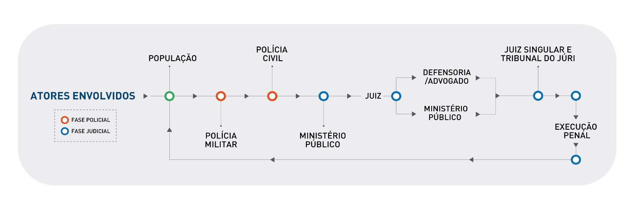

**Figura 1**: Atores envolvidos no fluxo do processamento de homicídios.

A primeira dificuldade identificada nas pesquisas sobre o tema é a falta de informações. Apesar de a Secretaria Nacional de Segurança Pública (SENASP) vir empreendendo esforços para construir um sistema nacional de estatística criminal, os dados estaduais ainda não são padronizados e divulgados sistematicamente para um grande leque de crimes. Tampouco há pesquisas de vitimização ou boletins de ocorrência padronizados; são raros os sistemas integrados entre polícias, entre secretarias estaduais ou entre poderes; há esporádicas possibilidades de monitoramento de indicadores de processo e esforço acessíveis ao público, tais como quantidade de inquéritos relatados, denunciados, processos julgados, prazos e resultados. Tanto causas quanto consequências dessa falta de atenção a indicadores podem ser relacionadas ao olhar fragmentado dos operadores, à falta de gestão por resultados e à visão de que segurança pública e justiça não seriam políticas propriamente públicas.

Em relação à fase policial, a maior falha identificada encontra-se nas provas técnicas e na excessiva dependência de provas testemunhais. Existem deficiências na formação de policiais que não preservam a cena de maneira apropriada e relatos generalizados de falta de recursos adequados. A fragilidade dos institutos de criminalística e sua pouca integração com os demais operadores são barreiras decisivas na evolução do processamento no Brasil. A média nacional de denúncias foi estimada em 8% em 2010 (ENASP, 2012) e o fato da ENASP, com esforços extraordinários, ter alcançado 19% demonstram que há enorme desafio qualitativo nessa fase.

Parte dessas fragilidades estruturais de falta de efetivo e equipamentos poderia ser mitigada se houvesse otimização do trabalho dos policiais por meio de políticas específicas de qualificação, acesso a mais ferramentas tecnológicas e bases de dados estaduais e federais interoperáveis. Uma medida paliativa disponível é a requisição estadual de membros da Força Nacional de Polícia Judiciária e Técnico-Científica que reúne profissionais de todo o país deslocados para auxiliar equipes locais por tempo pré-determinado. No entanto, o simples aumento da quantidade de policiais não é suficiente para obter melhora correspondente nos indicadores de produtividade (ADORNO; PASINATO, 2010) sendo preciso acompanhamento de capacitação e gestão adequadas.

A melhora da eficácia após a criação de delegacias especializadas é consenso na literatura, havendo casos representativos no país. Elas permitem maior especialização pela prática acumulada e por treinamentos direcionados, e apresentam desenhos organizacionais diferentes, podendo desenvolver fluxos mais eficazes para o padrão da sua região, considerando que também impactam na investigação o perfil da ocorrência e vieses demográficos (FIGUEIREDO; MINGARDI, 2005). Diante da escassez de recursos, a boa gestão do fluxo de trabalho, de pessoal e recursos de cada unidade se torna decisiva.

Entre as dificuldades identificadas na atuação do Ministério Público (ENASP, 2012) está a frequência com que promotores solicitam diligências inespecíficas, contribuindo pouco para o melhoramento dos inquéritos, assim como o incompleto exercício de controle da atividade policial no que se refere tanto a possíveis irregularidades no decorrer do processamento quanto aos excessos de prazo. A posição do Ministério Público é exemplar do delicado equilíbrio entre as instituições envolvidas. É importante que promotores mantenham distância sadia tanto em relação ao Judiciário, para assegurar imparcialidade diante da denúncia, quanto perante as polícias, cuja atividade devem fiscalizar. Simultaneamente, devem se manter a par da realidade da atividade policial para fiscalizá-la e colaborar construtivamente. O mesmo se refere ao Judiciário, preocupando-se com a sustentação de sua denúncia.

Na fase judicial, a maior dificuldade identificada é a morosidade. Uma referência neste tema é a pesquisa realizada pelo CRISP em 2014 (RIBEIRO et al., 2014) que analisou retrospectivamente a duração de fases do processamento de homicídios que chegaram à sentença do júri em 5 capitais brasileiras: Belém, Belo Horizonte, Goiânia, Porto Alegre e Recife. Nesses casos, foram identificadas medianas entre 60 e 231 dias para a fase de inquérito cujo prazo processual é entre 10 e 30 dias. Na fase de denúncia, cujo prazo previsto é de 15 dias, as medianas ficaram entre 14 e 56 dias. O prazo entre aceite da denúncia e a realização da AIJ é de 60 dias, mas a mesma pesquisa identificou medianas entre 147 e 456 dias. Em relação ao período entre pronúncia e decisão do júri, as medianas ficaram entre 386 e 1.209 dias (3,3 anos) resultando em médias de tempo total (da descoberta do crime à sentença do júri) entre 2.058 a 3.403 dias (entre 5,6 e 9,3 anos) evidenciando a concentração da morosidade na fase judicial.

Em relação ao conteúdo da fase judicial, é preciso mencionar que o acesso à defesa não é simples dada a escassez de defensores públicos (IPEA; ANADEP, 2013), fator que gera seletividade e disparidade na qualidade da defesa baseada em um perfil econômico, algo incompatível com nosso Estado de Direito. Análises textuais também identificam que há casos em que juiz ou promotor recuperam depoimentos ou confissões do inquérito, rompendo o princípio de separação entre as fases inquisitorial e processual. Há casos de depreciação da atividade da Defesa (SILVA, 2014) e de juízes que solicitam diligências adicionais (MACHADO, 2016), ou que demonstram desejo de atender aos apelos sociais de maior rigor penal (ARP; SOU DA PAZ, 2014) violando o princípio da isonomia entre as partes.

O Brasil está sujeito a desigualdades regionais e, apesar de ser necessário comportar particularidades locais, o processamento também prescinde de uma base mínima comum. Boa parte dos gargalos identificados está relacionada à falta de cooperação e coordenação entre as instituições (COSTA, 2015) e ao olhar fragmentado para um fluxo cujas etapas são interdependentes.

Diante desse quadro, podemos dizer que ambas as fases, policial e judicial, têm problemas de qualidade e morosidade. No entanto, identificando prioridades em cada uma, a questão da qualidade chama mais atenção na fase investigatória por impor um gargalo nos casos que terão acesso à denúncia. Já no Judiciário, chama atenção a morosidade que dificulta a própria análise qualitativa e prejudica a capacidade de resolução pela dificuldade em coletar provas e localizar testemunhas e réus, assim como diminui a utilidade da resposta dada ao final, uma vez que após 5 ou 9 anos dificilmente as partes sentirão que tiveram a ordem reestabelecida de forma satisfatória.

# 3 Da ENASP: contexto e histórico

A ENASP foi resultado de uma mobilização conjunta do Ministério da Justiça (MJ), Conselho Nacional de Justiça (CNJ) e Conselho Nacional do Ministério Público (CNMP). Os representantes nacionais destes órgãos promoveram reuniões de trabalho para identificar os pontos do fluxo de processamento dos homicídios que concentravam maiores dificuldades. Identificados estes pontos sensíveis, passaram ao planejamento de ações específicas e, ainda conjuntamente, definiram metas para cada um destes pontos.

No primeiro momento foram separados três eixos, dos quais apenas o primeiro é de interesse na presente pesquisa[7]. As metas deste eixo foram revistas em julho de 2010 e são descritas no Quadro 1.

|  |  |  |
| --- | --- | --- |
| **Detalhamento da meta** | **Cumprimento em 2012** | **Melhor / Pior Estado** |
| Meta 1: Identificar as causas de subnotificação nos crimes de homicídio para combatê-la. | (Não há) | Não há |
| Meta 2: Concluir todos os inquéritos e procedimentos que investigam homicídios dolosos instaurados até 31 de dezembro de 2007. | 32% | 100% - AC  3% - MG |
| Meta 3: Alcançar e superar a fase de pronúncia em todas as ações penais por homicídios ajuizadas até 31 de dezembro de 2008. | 52% | 100% - AP  15% - GO |
| Meta 4: Julgar as ações penais de homicídios dolosos distribuídas até 31 de dezembro de 2007. | 57% | 100% - SE  0% - PA, SC, PE, PI |
| Meta 5: Aprimorar o programa de proteção às vítimas, testemunhas e depoentes especiais para aumentar o número de Estados aderentes, as pessoas assistidas e reduzir os casos de desistência. | (Não há) | Não há |

**Quadro 1:** Resumo das metas do primeiro ciclo da ENASP.

Não há relatórios ou prestação de contas pública a respeito das Metas 1 e 5. Pela falta de documentação e pelo relato de alguns gestores, podemos concluir que elas acabaram sendo informalmente abandonadas.

O primeiro relatório de execução da Meta 2 foi apresentado em 2012 com um cumprimento nacional de 32%, mas variando entre 100 e 3% entre os estados. Além dos resultados quantitativos, esse relatório trouxe extensas análises das principais dificuldades relatadas pelos gestores, recomendações e indicações de próximos passos. O relatório das Metas 3 e 4 foi mais modesto trazendo apenas as porcentagens de cumprimento de cada estado e a média nacional de 52% para a Meta 3 de alcançar a fase de pronúncia e de 57% para a Meta 4 de alcançar o julgamento no júri.

Apesar das primeiras metas não terem sido integralmente cumpridas, as metas de conclusão de inquéritos evoluíram automaticamente para se referirem aos inquéritos concluídos em 2008 e 2009 e novas metas foram estabelecidas para a fase judicial, a serem cumpridas até o fim de 2015:

* Julgar (em júri) 80% ou mais das ações de crimes dolosos contra a vida iniciadas até 2009 e que não haviam sido julgadas até 31 de outubro de 2014, e não se encontravam suspensas.
* Julgar (em júri) 50% ou mais das ações de crimes dolosos contra a vida iniciadas até 2009 (denúncia recebida) e que se encontravam suspensas no dia 31 de outubro de 2014.
* Iniciar o cumprimento da pena de condenação transitada em julgado em 80% ou mais das ações de crimes dolosos contra a vida, julgadas até 2013 e não iniciadas em março de 2015.

Em setembro de 2016 ainda não havia relatório disponível sobre as metas definidas em 2015. Fomos informados de que a previsão é de publicação ainda em 2016. Enquanto isso, o mecanismo público de acompanhamento chamado “processômetro” (cuja alimentação pode não ser precisa) registra 20% de cumprimento[8].

A partir de 2016, a ENASP passou por uma mudança importante no perfil de suas metas. Inicialmente, houve a tentativa de criá-las para o processamento prioritário de homicídios cometidos por motivos fúteis, utilizando o local de crime como filtro. No entanto, este recorte não se mostrou viável dada a fragilidade e não interoperabilidade das informações constantes nos registros sobre as ocorrências. A temática alternativa escolhida foi o feminicídio tendo como primeiro passo o levantamento de todos os casos de feminicídio e homicídios femininos ocorridos desde março de 2015. A proposta é que todos estes passem por uma revisão para verificar a pertinência de serem convertidos para feminicídios e tenham sua tramitação priorizada. Em paralelo a essa atividade, o CNMP elaborou um banco de dados detalhado sobre processos de violência doméstica, que serão coletados a partir do final de 2016. Alguns gestores da ENASP mencionaram o desejo de incluir nesta nova meta uma frente maior de comunicação social, esclarecimento sobre o crime e estímulo à denúncia da violência de gênero ainda em suas fases iniciais. Apesar da meta estar em avançado estágio de implementação, ainda não foi definido nenhum indicador de resultado nem de esforço.

# 4 Metodologia

Nesta pesquisa, foi necessário utilizar um desenho misto para compreender as atividades realizadas no âmbito da ENASP e seus possíveis efeitos no processamento de homicídios. Especificamente, utilizamos métodos convergentes em paralelo (*convergent parallel methods design,* CRESWELL; CLARK, 2011, p. 116). Coletamos e analisamos dados qualitativos e quantitativos em paralelo confrontando os resultados para gerar as interpretações e conclusões. A Figura 2 mostra esquematicamente o desenho utilizado.

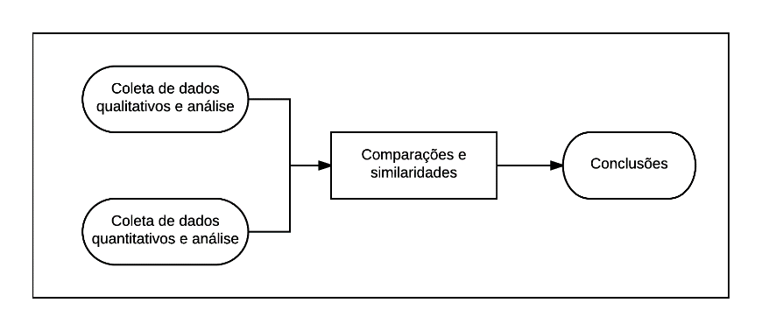

**Figura 2**: Método misto em paralelo convergente (adaptado de CRESWELL, 2013, p. 270).

A metodologia utilizada mesclou dois métodos qualitativos e dois quantitativos que se complementam: i.1) entrevistas com gestores e operadores da ENASP, i.2) análise dos relatórios e documentos produzidos pela equipe da ENASP, ii.1) análise de uma amostra de processos de homicídios da comarca de São Paulo e ii.2) análise de dados gerais de amostras ou da totalidade de processos de homicídio que tramitaram nos estados de Alagoas, Santa Catarina e São Paulo entre 2009 e 2015.

O método adotado apresenta suas principais dificuldades no momento de agregar os resultados para obtenção das interpretações. Neste caso, a parte qualitativa traz como resultado inicial um catálogo dos possíveis efeitos da ENASP como um todo organizado em quatro categorias: i) mobilização; ii) coordenação; iii) material e iv) gestão de metas. Já a parte quantitativa tem foco na mensuração de três elementos: i) tempos de algumas fases do processo de homicídio; ii) eficácia dos processos (percentuais de denúncias e pronúncias) e iii) quantidades de audiências e sessões do júri. Os resultados são mesclados com a utilização dos *inputs* qualitativos para validar ou invalidar as possíveis interpretações dos achados quantitativos. A Figura 3 esquematiza a ideia utilizada para união e comparação das duas formas de análise.

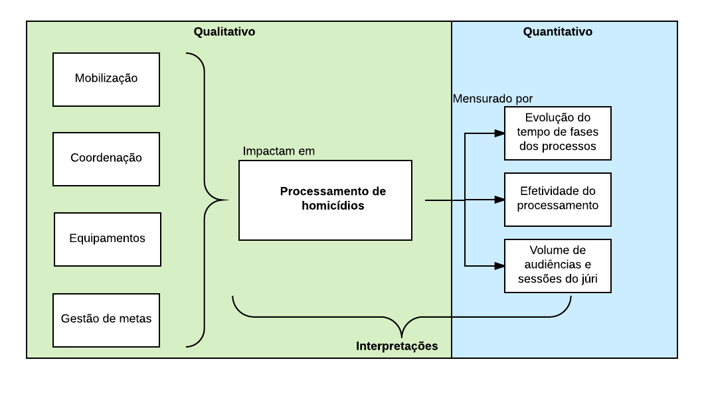

**Figura 3**: Esquema da utilização das metodologias qualitativa e quantitativa.

## **4.1** **Estudo qualitativ**o

A equipe de pesquisa realizou 24 entrevistas com 26 gestores ou técnicos relacionados à execução da ENASP em concordância com o objetivo de compreender sua implementação em um nível mais estratégico do que operacional. Previamente foram elaborados questionários para apoiar as entrevistas na modalidade semiestruturada que continham uma parte comum a todos e uma segunda parte com questões específicas sobre os respectivos escopos de atuação, resultando em uma duração média de 1 hora. Foram 7 entrevistados do nível federal e 19 dos estados selecionados. Foi dada prioridade aos atuais gestores, mas também foram entrevistados 4 ex-gestores dada finalidade de recuperar os propósitos iniciais de formulação da iniciativa e trazer parâmetros para analisar o andamento atual. Respeitando o desenho institucional da ENASP, foi mantido equilíbrio entre atores entrevistados do Judiciário, Ministério Público (MP) e da Segurança Pública. Entre os atores federais mapeados na etapa de planejamento, o único não entrevistado em nível gerencial foi o CNJ por dificuldades de agendamento.

Diante da escassez de documentação, detalhada a seguir, as entrevistas foram fundamentais para esclarecer lacunas no histórico da ENASP. Como as entrevistas também tinham o propósito de aferir a percepção dos gestores sobre a implementação e eficácia da ENASP, e comparar estas informações com indicadores de esforço e resultado colhidos pela própria ENASP e pela pesquisa quantitativa, foram feitas apenas intervenções estritamente necessárias para obter respostas a todos os itens previamente selecionados, priorizando o livre relato do entrevistado (DUARTE, 2004). As unidades de análise e comparação das entrevistas foram desenhadas com base na literatura existente e conforme objetivo de serem compatíveis com a frente quantitativa da pesquisa, são elas:

* Percepção sobre a pertinência da ENASP como conceito, em seus eixos de ação e metas;
* Como foi organizada a gestão da ENASP no seu estado ou sua instituição;
* Quais ações ou metas da ENASP foram implementadas com mais ou menos sucesso;
* Quais as principais dificuldades encontradas na execução da ENASP;
* Quais as principais dificuldades do processamento de homicídios no estado nas fases policial e judicial;
* Detalhamento sobre as principais dificuldades da instituição a qual pertence;
* Se alguma das principais dificuldades foi alterada durante ou após a implementação da ENASP;
* Quais os principais ganhos durante e após a implementação da ENASP;
* Eventuais sugestões de melhoria para a ENASP.

Em todos os casos em que o entrevistado permitiu, as entrevistas foram gravadas somando 15 horas de áudio e, posteriormente, transcritas para apoiar a relatoria da pesquisa. Nos demais casos, foram usadas anotações posteriormente sistematizadas em formato eletrônico.

Em relação à análise documental, foi destacada escassez de documentação, especialmente a partir de 2012, fim do primeiro ciclo de metas da ENASP. Poucos relatórios continham análises do processo de implementação e das dificuldades encontradas, muitas vezes se restringindo à evolução dos indicadores. Nos estados em que foi relatada existência de relatórios gerenciais próprios, nenhum foi disponibilizado à equipe de pesquisa. Esses fatos aumentaram a importância relativa das entrevistas e comparação de dados.

## 4.2 Estudo quantitativo

As metodologias quantitativas foram definidas com base na literatura existente, análise documental e no estudo das Metas 2, 3 e 4 da ENASP. Buscamos identificar os efeitos da ENASP no processamento de homicídios através da análise de tempos, efetividade e volume de audiências e sessões do júri.

O Quadro 2 mostra as análises quantitativas e os efeitos esperados de acordo com as atividades da ENASP observadas na seção 3. Nas análises de tempos, as interpretações devem ser feitas com cautela, pois não foi possível isolar a atuação da ENASP de outras características que poderiam impactar na evolução dos tempos dos processos.

|  |  |  |
| --- | --- | --- |
| **Atividade** | **Interpretação** | **Efeito esperado** |
| Meta 2 | Atingimento da meta | Aumento no volume de denúncias e arquivamentos para inquéritos instaurados até 2007, 2008 e 2009.  Possível reflexo de dilação nos prazos do Judiciário pela maior quantidade de novos processos. |
| Meta 2 | Impacto da ENASP | Redução do tempo entre distribuição e oferecimento da denúncia ou arquivamento para processos iniciados a partir de 2010. |
| Meta 3 | Atingimento da meta | Aumento no volume de audiências para processos iniciados até 2008. |
| Meta 3 | Impacto da ENASP | Redução dos tempos entre aceite da denúncia e sentença de pronúncia ao longo dos anos para processos iniciados a partir de 2010. |
| Meta 4 | Atingimento da meta | Aumento no volume de sessões do júri para processos iniciados até 2007. |
| Meta 4 | Impacto da ENASP | Redução dos tempos entre sentença de pronúncia e primeira audiência do júri ao longo dos anos para processos iniciados a partir de 2010. |
| Coordenação e mobilização | Impacto genérico da ENASP | Redução nos tempos dos processos em todas as fases ao longo dos anos. |
| Coordenação e mobilização | Impacto genérico da ENASP | Aumento no porcentual de denúncias contra arquivamentos e porcentual de pronúncias contra não-pronúncias. |

**Quadro 2**: Resumo dos efeitos esperados na parte quantitativa.

A população do estudo é composta por todos processos em curso de 2009 a 2015 nos estados de Alagoas, Santa Catarina e São Paulo, incluindo todos casos que apresentaram alguma movimentação nesses anos, abrangendo aqueles distribuídos antes de 2009. Como a população considera apenas a fase judicial dos processos, os resultados da Meta 2 na parte quantitativa devem ser interpretados com cautela.

A listagem dos processos foi obtida a partir da leitura automática dos Diários de Justiça Eletrônicos (DJEs) dos três estados escolhidos. Ao analisar os dados coletados descobrimos que os processos distribuídos não aparecem imediatamente nos DJEs dos TJAL e TJSC, por não possuírem distribuidor cível/criminal, como é o caso do TJSP. Essa limitação introduz um viés sistemático na estimação de tempos em fases anteriores à primeira audiência, pois os processos que não aparecem no DJE tendem a ser mais demorados do que os visíveis. Para resolver o problema no TJAL, além da leitura dos DJEs, utilizamos amostras aleatórias de processos de Maceió. No TJSC o problema não foi resolvido por conta da existência de barreiras técnicas na página virtual do Tribunal.

A Figura 4 descreve esquematicamente o escopo da pesquisa. No diagrama, os círculos representam as datas de distribuição do processo e, os losangos, as de baixa. Os processos do tipo 1 e 2 fazem parte da análise de tempos, pois foram distribuídos entre 2009 e 2015, podendo ser arquivados antes ou depois de 2015 (inclusive após a data atual). Já os do tipo 3 e 4 fazem parte do escopo expandido, pois foram distribuídos antes de 2009, mas apresentaram algum evento entre 2009 e 2015 (podendo esse evento ser a baixa ou não). Esses casos serão utilizados em análises complementares. Finalmente, os processos do tipo 5, 6 e 7 não fazem parte do escopo da pesquisa.

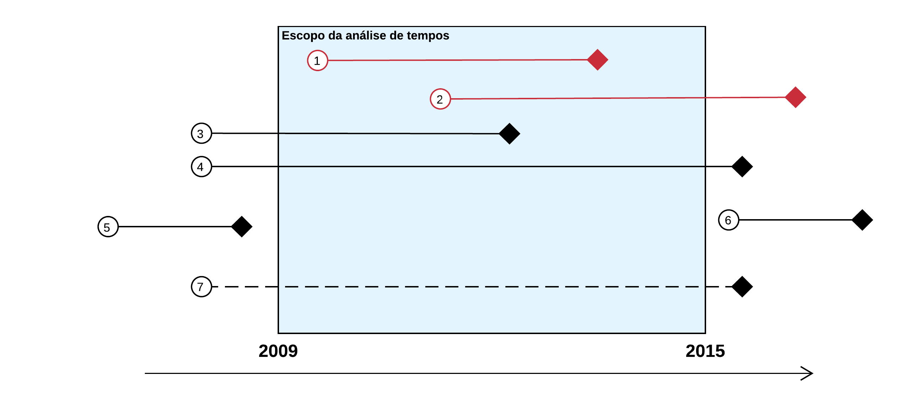

**Figura** 1**:** Esquema do escopo da pesquisa.

Os processos coletados foram classificados automaticamente a partir da execução de rotinas computacionais construídas especificamente para essa tarefa. Como resultado, foi possível identificar com diferentes níveis de confiabilidade algumas informações básicas dos processos e seus marcos temporais. As variáveis coletadas no banco de dados estão descritas no Apêndice B.

Existem duas formas principais de estudar tempos das fases de processos judiciais. A primeira é denominada prospectiva e consiste em acompanhar processos desde a data da distribuição até o encerramento. A segunda é denominada retrospectiva e consiste em coletar processos encerrados em dado período e suas datas de distribuição. No presente trabalho, a abordagem prospectiva se fez necessária por dois de nossos objetivos: i) estudar a evolução dos tempos de processos de homicídios ao longo dos anos e ii) estimar as taxas de denúncia de inquéritos e pronúncia de processos de homicídios. Esses diagnósticos seriam inviáveis pela abordagem retrospectiva.

As análises foram agrupadas em dois conjuntos principais: i) estimação da distribuição dos intervalos de tempo e a evolução das medianas ao longo dos anos; ii) estimação de tempos condicionais, como tempo até a pronúncia, no lugar do tempo até a sentença. Obtivemos no total cinco intervalos de tempo dos tribunais:

1. **TPO**: Tempo entre distribuição do processo[9] e arquivamento ou oferecimento da denúncia;
2. **TOD**: Tempo entre oferecimento da denúncia e aceite ou recusa da denúncia;
3. **TDA**: Tempo entre aceite da denúncia e a primeira ocorrência da primeira AIJ;
4. **TAS**: Tempo entre a primeira ocorrência de uma AIJ e a sentença de pronúncia, de impronúncia, de absolvição ou de desclassificação;
5. **TSJ**: Tempo entre sentença de pronúncia e a primeira ocorrência de uma sessão do júri.

A Figura 5 mostra o fluxo de processamento de homicídio de acordo com os tempos levantados:

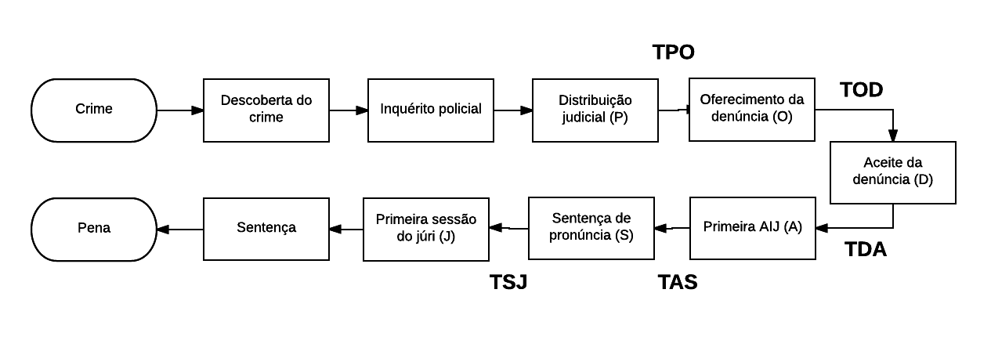

**Figura 5**: Fluxo resumido do processo de homicídio com inclusão dos tempos de interesse.

O volume de audiências e sessões do júri são indicativos de efeito da ENASP, quando os dois eventos a seguir ocorrem: i) os processos fazem parte do escopo das Metas 3 ou 4 e ii) ocorre aumento atípico no volume de eventos. Tal aumento é identificado a partir da suposição de que o esquema do volume de audiências no tempo possui forma de sino ou “U” invertido, já que os processos demoram certo tempo para chegar à fase de audiência e se acabam com o passar do tempo, já que o estoque de processos está fixado.

Os tempos foram estudados a partir de técnicas de Análise de Sobrevivência (MILLER; RUPERT, 2011), uma área da estatística que estuda dados com informações parciais. Um exemplo comum desse tipo de análise é o estudo de tempos de falha de equipamentos (por exemplo, lâmpada doméstica). Como é inviável aguardar a quebra de todos equipamentos, no momento da análise temos indivíduos que falharam (tempo pontual) e indivíduos que falharão no futuro (censura à direita). A dificuldade disso é que os casos que ainda não quebraram são usualmente aqueles que duram mais e, portanto, ignorá-los da análise pode levar à subestimação do tempo médio/mediano desejado. Um método usual de análise de dados com essa estrutura é o Kaplan-Meier (KAPLAN; MEIER, 1958), estimador de máxima verossimilhança não paramétrico da curva de sobrevivência (EFRON, 1988).

Por conta de limitações nos dados dos tribunais, foi necessário considerar não só os tempos pontuais e censuras à direita, mas também censuras intervalares. Para contemplar censuras intervalares, o método Kaplan-Meier precisa passar por uma modificação (MOON, 1996; TURNBULL, 1976). Para este artigo, utilizamos estimadores paramétricos por dois motivos: i) as curvas de sobrevivência resultantes são contínuas, de fácil leitura e interpretação e ii) os modelos permitem fazer extrapolações que são importantes para a pesquisa, já que o processo de homicídio é consideravelmente moroso. Optamos por utilizar a Weibull (COHEN, 1965) como família de distribuições paramétricas, por ser uma das mais flexíveis e populares famílias em análise de sobrevivência.

Infelizmente, nem todas informações dos processos podem ser obtidas automaticamente. Algumas, como dados do acusado e do crime, só são conseguidas a partir da leitura integral dos autos. Por esse motivo, e também para validar a qualidade da extração automatizada de processo de homicídios, realizamos análise mais aprofundada em uma amostra de processos de homicídios na comarca de São Paulo.

A amostra de São Paulo foi obtida a partir de sorteio aleatório de 200 processos de homicídios, dentre todos aqueles distribuídos entre 2009 e 2016. Além dos casos da amostra, identificamos 27 processos integralmente disponíveis em meio digital, que também foram incluídos na amostra.

Apesar de a amostra incluir 227 processos, foi possível analisar apenas 149 deles. Os demais estavam sob vista de alguma das partes nos diversos momentos em que se tentou acesso ou, mais grave, não foram localizados pelos servidores do Judiciário por conterem informações imprecisas na descrição do local físico constante no site do Tribunal de Justiça. O acesso a processos pela equipe de pesquisa teve ainda que vencer diversas dificuldades, como frequentes dilações de prazo para desarquivamento e cópia, e estabelecimento de restrições arbitrárias de quantidade de consultas e horários, impostas por serventuários da justiça do Tribunal de Justiça e não previstas nos regulamentos pertinentes.

Para análise da amostra foi construído um banco de dados com variáveis que indicavam características gerais da ocorrência, lapsos temporais em seu processamento (como dias transcorridos entre ocorrência e finalização do inquérito policial, entre denúncia e audiência etc.) e também indicadores de resultado e de esforço (resultado das sentenças, presença de laudos periciais e solicitações de diligências pelo Ministério Público, por exemplo).

# 5 Resultados

## 5.1 **Atividades da ENASP e gestão** federal

A ENASP gerou ganhos para o processamento de homicídios desde sua formulação. A iniciativa colaborou com a realização de um diagnóstico da situação do processamento de homicídios no Brasil, passo inicial para implantação de qualquer política pública. Evidenciou-se dificuldade em se obter dados confiáveis, havendo casos de estados nos quais o levantamento do estoque teve de ser feito manualmente. Houve também um grande estoque de mais de 138 mil inquéritos inconclusos há mais de 5 anos, superando as expectativas e evidenciando a necessidade de políticas especiais para melhor eficácia e eficiência do sistema de justiça criminal e segurança pública como um todo, dando aos gestores e à sociedade a real dimensão da quantidade de homicídios não julgados e da extrapolação dos prazos processuais.

Em relação ao atingimento das metas, a avaliação mais completa existente é a que trata da Meta 2. Além de trazer estatísticas de andamento, também apontou para as principais dificuldades encontradas na sua execução, permitindo aprofundamento do diagnóstico anteriormente existente.

O porcentual de cumprimento da meta referente aos inquéritos de 2007 alcançou 76% no ano de 2016 (referindo-se a inquéritos abertos já há 10 anos). É necessário considerar que em 2012 (prazo inicial) estava em apenas 32%. Foi destaque nessa meta o fato de que o porcentual de denúncias do estoque inicial foi de 19%, considerado superior à média nacional de 8%, incremento que chama atenção por se referir a inquéritos antigos, com maior dificuldade de produzir novas provas, mas que ensejaria análise mais detida e qualitativa para ser interpretado se indica melhora na qualidade desses inquéritos ou maior quantidade de denúncias feitas sobre inquéritos que apenas se beneficiaram de mutirões e forças-tarefa realizadas durante a execução da ENASP. Também é preciso mencionar que esta média nacional de 8% foi obtida por meio de dados precários e deve ser considerada referência e não aferição precisa.

A Meta 3 teve porcentual de cumprimento de 52% e a Meta 4, de 57%. Para ambas não há relatórios analíticos disponíveis. Como mencionado, ainda não foi feito relatório da meta de 2015 e, até o momento, o processômetro indica porcentual de cumprimento de 20%.

A ENASP também incorporou algumas iniciativas específicas vistas como estratégicas para cumprimento das metas, como: realização de cursos e workshops, elaboração de Procedimentos Operacionais Padrão (POPs), criação de CTMPPs, emprego da Força Nacional de Polícia Judiciária, Semanas do Júri e a Campanha "Conte Até 10".

Sobre os cursos e workshops, o relatório de 2012 menciona que eles foram promovidos em 15 estados, mas não foi possível identificar uma lista das capacitações desenvolvidas pela ENASP, as instituições contempladas e as datas de início e término dessas formações. Em relação à criação de POPs, também não há uma lista formal de quais foram elaborados como parte da ENASP ou de outras iniciativas. O MJ criou em 2014 um guia didático para investigação de homicídios e um currículo mínimo comum para operadores da área de segurança. Entre os gestores estaduais entrevistados, no entanto, nenhum conhecia esses produtos, o que pode indicar que estes tenham sido pouco disseminados.

Ainda em 2010 a ENASP listou alterações processuais que deveriam ser fomentadas nos estados ou, quando pertinente, objeto de propostas de alteração legislativa. No entanto, não houve acompanhamento ou sistematização a respeito de em quais estados esses procedimentos foram adotados ou qual o destino das intenções de propor alterações legislativas.

As Semanas do Júri são realizadas desde 2014 e costumam ter ampla divulgação de seus resultados. Em 2014 foram 2.442 audiências, em 2015, 2.616 e em 2016 espera-se alcançar número maior por terem estendido a iniciativa para todo um mês. Os entrevistados avaliaram que esta iniciativa é boa por aliviar a pauta de audiências e ser precedida de reuniões de alinhamento entre juízes, promotores e defensores, mas destacaram que se trata de iniciativa paliativa e que nas comarcas sem varas exclusivas de júri a extensão da iniciativa para todo um mês provavelmente se mostrará inviável.

A Campanha "Conte Até 10" foi a única iniciativa diretamente voltada à prevenção. Tinha como objetivo prevenir os crimes por motivos banais ou fúteis pela elaboração de cartilhas, vídeos, capacitações e palestras veiculadas por diversos meios de comunicação e especialmente disseminadas em escolas. No entanto, não foi feito nenhum acompanhamento de resultados, sendo considerada por alguns entrevistados como pouco conectada com o restante da Estratégia, por exemplo na fala: “Poderia ter tido uma articulação maior com a Segurança Pública [...] uma coisa meio sem ter sido muito articulada, eu acho que ela poderia ter produzido maior efeito”.

A Força Nacional de Polícia Judiciária foi empregada na execução da ENASP e, entre os casos aqui estudados, apenas Alagoas a recebeu. Apesar de ser auxílio evidente em efetivo, não ouve consenso entre os gestores sobre a Força proporcionar ou não ganhos permanentes. No geral, gestores federais identificaram ganhos perenes por meio da troca de experiências entre profissionais de diversos estados e com formação adicional, no entanto, gestores estaduais em sua maioria mencionaram que na prática há poucas oportunidades para troca de experiências com as equipes, no geral se mantendo apartadas.

As CTMPPs consistiam na realização de reuniões mensais entre delegados de polícia e membros do Ministério Público que, sob coordenação de um membro do Tribunal de Justiça, analisariam inquéritos e processos judiciais do mês anterior para elaboração de estratégias de efetividade e celeridade. Além disso, as Câmaras seriam espaços para debate da gestão do processamento como um todo e de novas políticas de prevenção, sendo incentivada participação eventual de outros órgãos, como Defensorias Públicas, Polícia Técnico-Científica e Ordem dos Advogados do Brasil.

A implementação da CTMPP se deu pelo fomento apenas em estados do Nordeste, escolhidos como prioritários por seus altos índices de homicídios. A proposta é que ela fosse apenas uma primeira etapa de implementação, para depois ser disseminada nacionalmente, no entanto, no formato e sob fomento da ENASP, prosperou apenas em Alagoas. Atualmente há Câmaras semelhantes sendo desenvolvidas por meio de outras iniciativas, em outros locais, como DF e Ceará. Nas entrevistas foram coletadas propostas de melhorias para a ENASP. Aquelas que se mostram pertinentes quando relacionadas aos resultados qualitativos e quantitativos estão elencadas na Conclusão.

## 5.2 Estudos de caso

A pesquisa sobre a ENASP em seu âmbito federal identificou que a Estratégia teve sua implementação realizada de forma diversa entre as unidades da federação. Somado a isto o fato de que os estados também apresentam contextos diversos em seus sistemas de segurança e justiça, a pesquisa aprofundou a análise sobre a ENASP em três estados de contextos diversos, com vistas a identificar como a Estratégia impactou o processamento de homicídios em sua execução prática e também se resultou em ganhos permanentes para os estados.

### 5.2.1 Alagoas: ENASP e CTMPP

Em 2010 Alagoas se destacava pelos maiores índices de homicídio do país, 68 por 100 mil habitantes, enquanto a média nacional era de 23[10]. No mesmo ano foi identificado um estoque de 4.180 processos de homicídios inconclusos desde 2007, taxa de 134 inquéritos por 100 mil habitantes, sendo que a taxa nacional era de 71 por 100 mil habitantes (ENASP, 2012). Apesar de o estado ter taxa mediana de integrantes da Polícia Civil por habitante, apresentava a menor taxa de delegados por habitante. Pela gravidade de sua situação, Alagoas foi escolhida para implementação de alguns programas federais, entre eles o Brasil mais Seguro, o fomento da primeira CTMPP e o deslocamento da Força Nacional de Segurança. O Programa Brasil Mais Seguro, lançado em junho de 2012, tinha entre seus objetivos alguns que se sobrepunham à ENASP, como “fortalecer a investigação e perícias policiais, o policiamento de proximidade” e “promover a integração entre as instituições de segurança pública e justiça”. Desta forma, houve em Alagoas dupla incidência e sobreposição entre políticas, não sendo completamente claro entre gestores locais e federais a qual iniciativa as ações derivavam, dificultando também o diagnóstico desta pesquisa sobre quais resultados podem ser imputados à ENASP, à CTMPP ou ao Brasil Mais Seguro.

Exemplo dessa sobreposição é a própria CTMPP, identificada por gestores federais com a ENASP, foi implementada em Alagoas primeiramente como local de monitoramento das ações do Brasil Mais Seguro, sendo também este o Programa responsável pelo manual de implementação da Câmara. A vinculação desta Câmara com a ENASP não é clara formalmente e tampouco entre seus membros e gestores da ENASP no estado.

Em 2010 foi estruturado em Alagoas um grupo gestor estadual da ENASP composto por membros do Ministério Público, Tribunal de Justiça e Polícia Civil. A articulação com o grupo gestor federal foi a mais próxima entre os estados analisados, havendo contato constante e reuniões com gestores federais também em Alagoas, no entanto, foi relatado que as reuniões e seu contato com o âmbito federal teriam se tornado escassos a partir de 2014.

Já a CTMPP, teria sido criada entre final de 2012 e início de 2013 para monitorar o Brasil Mais Seguro, mas suas reuniões não tiveram qualquer sistematização pública do conteúdo debatido, das decisões tomadas ou mesmo relatórios mensais sugeridos pelo manual nacional, de modo que tivemos que nos ater aos relatos de seus participantes. Foi descrito que a CTMPP sempre esteve sob coordenação do Tribunal de Justiça, realizando reuniões quinzenais. Além do Tribunal, Ministério Público e Polícia Civil também há representantes fixos da Polícia Militar, Defensoria Pública, Secretaria de Segurança Pública do Estado e, mais recentemente, a Secretaria de Segurança do Município de Maceió e a Estadual de Prevenção, além de outros convidados pontuais.

Os participantes da CTMPP não são os gestores da ENASP que, por sua vez, sabem pouco sobre as atividades da CTMPP, reforçando a desvinculação dessas iniciativas. Há preocupação institucional em evitar rotatividade dos membros da Câmara, dando-lhe continuidade, assim como atenção para o envio de representantes com poder de decisão, para que a Câmara seja um grupo efetivo. Apesar de ter sido relatado como desafio constante, os participantes da Câmara relatam que a manutenção dessa audiência ampla, interinstitucional e qualificada contribui para continuidade e legitimidade da Câmara, que é reconhecida pelo governo do estado (tendo passado por mais de uma administração) e pelas instituições participantes como uma instância com peso decisório. Uma das entrevistas ilustrou: “[...] acho que o maior capital político da Câmara é essa integração com as instituições. Isso é algo já consolidado [...] a gente tem muita credibilidade junto às instituições [...] essa Câmara tem um viés técnico, mas também tem um viés político no sentido de articulação”.

Em relação ao conteúdo tratado, a pauta da CTMPP é construída coletivamente a partir da sugestão dos membros e da coordenação do Tribunal de Justiça. Teriam começado tratando prioritariamente da evolução dos indicadores de homicídios (e não dos casos concretos, como seria a proposta da Câmara da ENASP), mas nos últimos anos a pauta passou a incluir outros temas, inclusive fora do campo dos crimes violentos letais intencionais, como expresso em uma das entrevistas: “Hoje está pulverizado, já estamos até caminhando para prevenção, entendeu? Mas o foco principal durante muito tempo foi os homicídios”. Os motivos mencionados para essa mudança foram i) esgotamento da pauta após certa quantidade de reuniões, ii) queda nos índices de homicídios e iii) sobreposição do tema de acompanhamento dos indicadores de homicídios, que também seria tratado em outras instâncias.

Além do funcionamento da Câmara Técnica e do grupo gestor estadual, a gestão da ENASP dentro do Judiciário é feita de forma descentralizada, solicitando prioridade aos casos que compõem as metas e mobilização nas Semanas do Júri. Já a gestão na Polícia Civil e no Ministério Público foram mais coordenadas. Entre as medidas tomadas, esteve o direcionamento para que a Central de Inquéritos Pendentes (CIP), delegacia já existente, concentrasse todos inquéritos do estoque identificado pela ENASP da capital. A CIP recebeu efetivo adicional de agentes e delegados, e também as primeiras forças-tarefas conjuntas com profissionais da Polícia Judiciária e do MP formalizadas em novembro de 2011.

Em 2012 a DHPP de Maceió foi reestruturada e atualmente tem quatro equipes alocadas com delegados especializados, escalas de plantão e membros da Força Nacional que respondem à coordenação geral de uma delegada especializada. Ainda na atuação da ENASP sobre a fase policial, Alagoas foi o único estado em que foi reportado recebimento de instrumentos específicos: ao menos 10 maletas com equipamentos de perícia para local de crime distribuídas em novembro de 2011, mas gestores atuais não identificaram se ainda estão sendo utilizadas.

Em decisão recente do Conselho de Segurança Estadual, composto pela Secretaria de Segurança Pública, Ministério Público e OAB, foi determinada uma meta de que cada delegacia do estado relate ao menos 12 inquéritos por mês, meta esta que gestores locais ponderaram ser simplória, sem consideração às especificidades de delegacias e que redirecionou parte dos esforços de investigação.

Evidenciando reformulação maior da gestão da segurança no estado, recentemente foi instalada a prática de reuniões diárias de situação na Secretaria de Segurança, contando com secretário, polícia militar, polícia civil e polícia técnico-científica para acompanhar indicadores e reconhecer situações emergenciais que prescindam de cooperação. Também foi instituída reunião semanal entre equipes de inteligência das polícias, Secretaria de Segurança, Ministério Público e Polícia Federal. Essa coincidência de esforços dificulta a atribuição de resultados à ENASP, mas é notório o foco comum entre todos de maior cooperação interinstitucional.

Em relação aos resultados, Alagoas apresentou 16% de cumprimento da Meta 2 em 2012 e atualmente registra 59%. As Metas 3 e 4 apresentaram 55% e 48% de cumprimento e a meta de 2015 foi reportada no relatório anual do TJAL com 7% de cumprimento. Considerando que Alagoas foi um dos estados que mais recebeu recursos (Força Nacional e equipamentos) e que teve acompanhamento mais próximo da gestão federal, os resultados podem ser considerados menores do que o esperado.

As maiores dificuldades relatadas no estado estão relacionadas à falta de profissionais em todas as instituições. Esta carência impacta toda cadeia, desde a falta de perícias e atrasos nos laudos e diligências, até o acúmulo de atuação em mais de uma vara por promotores e juízes. Também foi relatada falta de recursos e equipamentos, como local físico para o Instituto Médico Legal, lanternas e reagentes para perícias, viaturas e salas de audiências. Além disso, mesmo após estruturação da DHPP, nem todos envolvidos na persecução de homicídios são especializados. Apesar das taxas de homicídio terem caído cerca de 10% desde o início da ENASP, esta queda não parece ter tido impacto relevante no alívio da sobrecarga sobre os servidores.

O fato de a Força Nacional de Polícia Judiciária estar presente no estado há mais de cinco anos reforça a reclamação dos atores locais sobre a falta de pessoal. Também é contestável essa longa permanência, visto que deveria se tratar de uma política transitória, sendo importante que haja planejamento para a retirada da Força e, se confirmada necessidade contínua de efetivo adicional, tenha devida transição para novas equipes permanentes estaduais.

Em relação aos sistemas de dados, operadores relatam que desde 2010 houve melhorias sensíveis. Devido às fragilidades anteriores, havia constantes atrasos na alimentação dos dados do inqueritômetro, os quais acabavam sendo inseridos já defasados. Neste momento, os sistemas da Polícia Militar e Polícia Técnico científica já estariam interligados e o sistema da Polícia Civil estaria em migração para permitir a interligação de todas as polícias prevista em 2017. Ainda assim, há demanda pela ampliação do escopo dos bancos de dados, especialmente para permitir a identificação e localização de pessoas.

Houve avanço também nos sistemas utilizados pelo Tribunal de Justiça, cujos dados são coletados e processados pela Assessoria de Planejamento e Modernização (AMPM), que reúne informações relativas à todas as metas incidentes no Tribunal individualizadas por vara. Destaque também é merecido ao fato de que o Tribunal de Alagoas determinou como prioridade a digitalização integral dos processos em andamento, projeto cuja previsão de conclusão é 2017.

### 5.2.2 Santa Catarina e a ENASP

O estado de Santa Catarina apresenta contexto muito diferente, com índice de homicídios entre os mais baixos do país: 12 por 100 mil habitantes. Em 2010 seu estoque de inquéritos incluídos na meta ENASP era de apenas 235 casos, taxa de 3,76 por 100 mil habitantes, a segunda menor do país. Tinha quantidade mediana de membros da Polícia Civil e uma taxa de peritos superior à média nacional. O estado também já possuía DHPP, ainda que com dificuldades estruturais, como a falta de computadores individuais para investigação. Santa Catarina era classificada, no entanto, como tendo baixo grau de qualidade e confiabilidade nos dados de segurança apresentados[11], diferentemente de Alagoas e São Paulo.

As instituições locais consideraram a ENASP positiva para retomar atenção sobre os inquéritos e processos antigos e destacar o impacto social do homicídio, mas houve ponderações sobre falta de investimentos federais na forma de capacitação e efetivo, assim como sobre o menor efeito no estado dado o tamanho do estoque. Coadunando com esse efeito mais disperso, não foi considerada necessária organização de mutirões ou forças-tarefas. A gestão estatal foi feita de forma descentralizada nos Ministério Público e Judiciário, que ficaram responsáveis por dirimir possíveis necessidades de articulação interinstitucional e recomendaram que cada vara elaborasse um plano de trabalho e sinalizasse, caso precisasse receber auxílio.

O Tribunal de Justiça possui procedimento interno com todo histórico da ENASP e é responsável pela mobilização ao redor das Semanas do Júri. Uma medida de importante impacto no processamento foi a criação em 2012 de uma vara exclusiva do júri na capital, mas, no entanto, os gestores não confirmaram se essa mudança teve relação com a ENASP.

Em relação à Polícia Civil, a gestão teria sido mais centralizada e se desenvolvido de forma bastante próxima até 2014. Com a ausência de metas específicas para Polícia Civil, a instituição ficou um período sem gestores da ENASP, tendo voltado a serem nomeados em 2016. A Defensoria ainda não está integrada ao funcionamento da ENASP e suas participações se restringiram a algumas reuniões do grupo gestor federal e às Semanas do Júri. Em que pese a instituição ser recente, constituída em 2013, seria importante já ter sido ativamente envolvida na ENASP, tanto por ser ator fundamental quanto por acrescentar olhar diferenciado.

Foi relatado que até 2014 as reuniões do grupo gestor estadual ocorriam sob demanda, mas no momento da realização desta pesquisa já não aconteciam e teriam sido substituídas por reuniões bilaterais pontuais. A relação com o grupo gestor federal teria sido pouco próximo, respondendo às convocações e, em 2016, havendo apenas uma reunião por videoconferência.

Confirmando que o estado tinha problemas de consistência nos dados oficiais, os gestores relataram que o primeiro levantamento de estoques foi feito de forma manual. Desde então, os sistemas de dados vêm melhorando sem haver, no entanto, integração entre dados das diferentes instituições. Destacam-se nesta questão o Tribunal de Justiça, que estaria investindo na digitalização dos processos, e a precariedade com que trabalha a Defensoria há mais de três anos, sem contar com um sistema de dados.

Nenhum dos gestores estaduais tinha conhecimento da existência das CTMPPs. Cabe mencionar, no entanto, que ao longo de 2016 o Ministério Público Estadual vem desenvolvendo um grupo de trabalho composto por promotores e delegados para se debruçarem sobre inquéritos de homicídio doloso, sendo notória a semelhança da proposta com as CTMPPs e evidenciando que, mesmo em estados com perfis diferentes, a proposta das Câmaras de Monitoramento pode ser pertinente e teria condições de ter se desenvolvido antes ou mais facilmente se houvesse tido contato com o modelo desenhado e promovido pelo âmbito federal.

Quanto aos resultados, em 2012 Santa Catarina concluiu 54% dos inquéritos do estoque da ENASP. Atualmente o estado registra 94% de cumprimento dessa meta. Em relação à Meta 3, foi registrado apenas 35% de cumprimento e não foram fornecidos dados relativos à Meta 4, corroborando a fragilidade dos seus sistemas de informação. Através dos nossos levantamentos, obtivemos evidências de que o cumprimento da Meta 4 ainda está em curso e que esforços em prol do cumprimento da Meta 3 não foram detectados em 2015.

O fato de Santa Catarina ter estoque pequeno, não ter criado forças-tarefa e não ter cumprido a maior parte da Meta 2 poderia ter soado um alerta de que era um estado com potencial para melhorar seu desempenho a partir de ações já conhecidas e relativamente simples. Cabe reforçar que o estado serviu de exemplo para comprovação de que existe demanda pelas CTMPPs e por diagnósticos mais profundos, pontos nos quais a ENASP poderia contribuir com fomento e compartilhamento de experiências prévias.

Em relação à fase judicial, destaque foi dado à criação da vara especializada de júri que teria evoluído rapidamente e acelerado a tramitação dos processos, se tornando referência para outros estados. Verificou-se, de fato, redução muito significativa no tempo de tramitação da fase judicial dos processos de homicídio. A implementação dos processos digitais também foi destaque no tema dos sistemas de informação do estado, trazendo diversos ganhos de agilidade por dispensar cargas e organizar o fluxo de trabalho.

As Semanas do Júri mostraram ser importantes momentos de mobilização interinstitucional, no entanto, gestores ponderaram que elas também trazem efeitos deletérios em varas que acumulam diversos temas e no forte componente midiático de enfoque punitivista, não abarcando a qualidade dos processos.

Foi destacada no estado a demanda por metas ou atividades mais voltadas à melhoria da qualidade, tanto dos inquéritos quanto dos processos. A maior dificuldade, no geral, foi localizada nos inquéritos por afetarem toda cadeia de processamento sendo, as mais relatadas: insuficiência de profissionais na Polícia Civil e Técnico-Científica, falta de acesso a bancos de dados com informações estratégicas e a equipamentos para provas periciais.

De modo geral, a avaliação foi de que a ENASP teria contribuído para identificação de problemas como a falta dos sistemas de dados e de varas especializadas, cuja criação teria tido impacto permanente. No entanto, alguns gestores mencionaram que esperavam mais apoio do grupo gestor federal, tanto em recursos quanto em mobilização.

### 5.2.3 São Paulo, a ENASP e análise de amostra de processos

O contexto de São Paulo incluía o menor passivo inicial de inquéritos quando analisado em taxa: 3,45 por 100 mil habitantes (ENASP, 2012). Apesar de ter quantidade mediana de integrantes da Polícia Civil, tinha grande porção de delegados perante a taxa média do Brasil. Em relação ao judiciário, contava com 1.800 processos incluídos na Meta 3 e 1.672 na Meta 4. À época da criação da ENASP, o estado já havia reduzido consideravelmente sua taxa de homicídios. O índice que fora de 33,3 em 2001 começava a flutuar ao redor dos 10 homicídios por 100 mil habitantes, segundo a Secretaria de Segurança Pública, queda que também pode ter contribuído para diminuição dos estoques.

Em relação à estrutura de processamento, São Paulo contava com uma DHPP desde 1986 que, tendo passado por reestruturações nos anos 2000, era referência no país. Também já havia diversas varas especializadas, cujas capacidades precisam ser relativizadas diante das dimensões populacionais do estado. Os operadores entrevistados afirmaram considerar a ENASP uma iniciativa necessária e pertinente pela percepção de que os índices de esclarecimento e julgamento de homicídios não eram insuficientes, mas houve críticas construtivas ao tipo de metas e ações propostas.

A gestão estadual foi decentralizada no Ministério Público e na Polícia Civil, apenas solicitando prioridade aos casos selecionados e atendendo possíveis pedidos de assistência das unidades administrativas como, por exemplo, o envio de juízes auxiliares às varas com maior estoque. Não foi considerado necessário organizar mutirões ou grupos de trabalho especiais. No Tribunal de Justiça a gestão também se deu de forma descentralizada à exceção das Semanas do Júri em que, como nos demais estados, o Tribunal fazia a coordenação entre as demais instituições para formar a pauta de audiências. Em relação à Defensoria Pública, sempre teve gestores nomeados, mas não há relatos de participação ativa além das Semanas do Júri. O grupo gestor estadual teria se reunido com mais frequência até 2014, tendo desde então reduzido suas atividades apenas ao redor das Semanas do Júri. Esta redução coincide com o período de relativo afastamento da gestão federal e maior escassez das reuniões nacionais.

O estoque relativamente pequeno, a existência do DHPP consolidado e a boa relação entre Polícia Civil e Ministério Público foram citados como fatores facilitadores ao desenvolvimento da Meta 2. Nenhuma das instituições reconheceu a criação de fluxos ou novos procedimentos. A principal alteração na rotina se deu pela priorização e realocação pontual de profissionais.

São Paulo recebeu workshops promovidos pela ENASP. Membros do Ministério Público local participaram da sua montagem e seu conteúdo foi bem avaliado. Ainda assim, foi relatado casos de vagas não preenchidas, por falhas de comunicação e falta de clareza nos critérios para participação. Paralelamente à ENASP, em 2015 o Ministério Público estadual promoveu um curso sobre perícia criminal reunindo peritos e promotores, tendo gerado alto interesse e engajamento, indicando que ainda há demanda por esse tipo de formação.

Não havia clareza entre vários dos gestores sobre o que seria uma CTMPP e sobre sua existência ou não em São Paulo. Todos afirmaram que a proposta nunca foi formalmente apresentada. Após explicação sobre o modelo, não houve consenso sobre sua pertinência na realidade paulista, diante da especialização da DHPP e da boa relação entre PC e MP.

Para complementar a análise qualitativa, a pesquisa analisou amostra de processos de homicídio da capital paulista obtida conforme descrito na Metodologia (seção 4). Os 149 processos de homicídio foram distribuídos entre 2009 e 2016, sendo 81% deles até 2014 e apenas 2 dos casos, em 2016. As informações foram coletadas entre maio e agosto de 2016 e seus status eram: 68% (102) arquivados, 30% (44) em curso e 2% (3) suspensos.

Dentre os casos, 91 eram homicídios consumados, 58 tentados, 9 eram mortes suspeitas, 6 decorrentes de intervenção policial, 5 suicídios e 3 indicavam atropelamento por motorista embriagado. O perfil das vítimas, horário, tipo de local e região das ocorrências coincidem com o perfil dos homicídios cometidos na capital (SOU DA PAZ, 2013), reforçando a qualidade da seleção da amostra aleatória.

O tempo entre ocorrência do crime e instalação do inquérito na delegacia territorial apresentou mediana de 3 dias. Entre os casos de instalação direta pelo DHPP, a mediana foi menor que um dia, entre os que foram encaminhados ao DHPP foi de 63 dias, período considerado elevado.

Foi corroborada a percepção dos entrevistados de que há excessiva dependência das provas testemunhais. Em apenas 48% dos casos a perícia de local foi realizada, em 2% não houve menção a exames periciais, em 7% o único exame mencionado é o necroscópico, e em 18% há apenas exames de materialidade. Foram frequentes as paralizações de inquérito à espera de laudos e raros os casos em que esses laudos foram decisivos para a investigação.

Entre os inquéritos que tramitaram apenas nas delegacias territoriais, 37% do total, a mediana de tempo para conclusão foi de 297 dias, entre os que tramitaram na DHPP, 467 dias. Entre os 149 casos, 3 ainda não tinham inquérito policial concluso. No geral, a média de tempo entre crime e encerramento do inquérito foi de 539 dias, com mediana de 406 dias.

Em relação à atuação do MP, em 21% dos casos foi constatada solicitação de diligências adicionais. Foram arquivados 92 (62%) processos e 50 (34%) foram denunciados. Dada a alta porcentagem de arquivamentos por falta de provas (75%), seria de esperar maior participação do MP. A mediana de tempo entre encerramento do inquérito e relatório do promotor foi de 20 dias. Um dos processos aguardava aceite do juiz e, entre os demais, a mediana de tempo dessa etapa foi de 7 dias.

Apenas 50 processos prosseguiram com denúncia, sendo que 62% deles haviam começado seu processamento já com autoria conhecida. Entre os denunciados, apenas 10 (20%) foram pronunciados[12] com mediana de tempo entre aceite da denúncia e sentença de 314 dias. Desses 10 casos, 8 chegaram a sentença do júri, 5 foram condenados[13] e a mediana de tempo transcorrido entre pronúncia e decisão do júri foi de 531 dias. Somando o tempo total de processamento da data do crime até sentença do júri, obtivemos média de 1.248 dias (3,4 anos) e mediana de 1.337 dias (3,7 anos).

Não foi possível identificar se os processos digitais apresentaram a esperada maior celeridade, dado que nenhum deles alcançou a fase de pronúncia, apesar de a metade ter sido distribuída antes de 2014. Nas etapas anteriores, apresentaram médias e medianas pouco diferentes, não sendo possível identificar tendências.

Entre os 10 processos que alcançaram sentença do júri, 5 registraram remarcação da audiência do júri. Em 8, a tramitação se deu apenas em delegacias territoriais, apontando para ocorrências de menor complexidade. Seis dos casos eram homicídios tentados (com possibilidade de depoimento da vítima); 7 já foram registrados com autoria conhecida; 8 eram casos de desavença interpessoal e 1 foi feminicídio, dinâmicas que facilitam a identificação dos envolvidos. A proporção de sexo das vítimas e réus não destoa do perfil geral, mas a cor das vítimas aponta para um viés demográfico: a proporção geral é invertida e 70% das vítimas com casos julgados eram brancas. A seguir, o fluxograma da Figura 6 ilustra a confirmação do represamento dos casos analisados na quantidade de denunciados e na morosidade judicial:

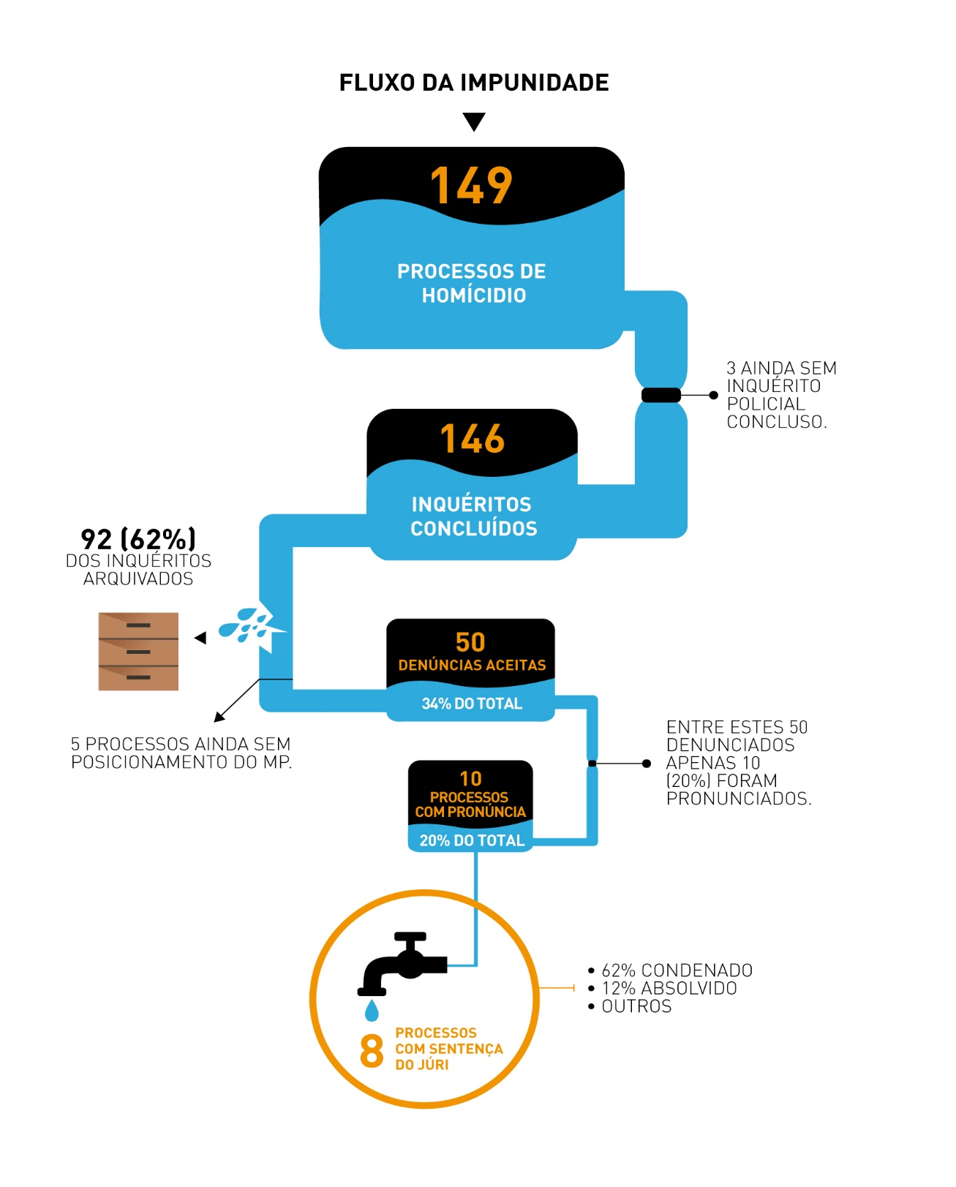

**Figura 6:** Fluxo da impunidade segundo amostra de São Paulo.

Em relação aos resultados da ENASP em São Paulo, a queda dos homicídios no estado não apresentou correlações com a ENASP, tendo tido sua maior queda antes do início da execução e flutuando durante os anos de sua atividade mais intensa. A Meta 2 registrou 56% dos inquéritos concluídos em 2012. O estado chamou atenção pela grande quantidade de movimentações entre Ministério Público e Polícia Civil, indicando insistência na tentativa de esclarecimento (ENASP, 2012). Em 2016, o porcentual de cumprimento está em 90%.

O cumprimento das primeiras metas do Judiciário foi mais modesto: 33% na Meta 3 e 36% na Meta 4. Os dados de intensidade de audiências de processos antigos em 2013 e 2014 podem indicar esforço tardio em eliminar esse passivo, suposição reforçada pelo porcentual de cumprimento da meta de 2015, que indica 86% do estoque julgado.

Entre os elementos destacados como positivos na execução da iniciativa estavam, principalmente, a evolução da DHPP, como a existência de uma equipe própria de peritos, baixa rotatividade de seus profissionais, desenvolvimento de procedimentos operacionais padrão próprios e investimento em tecnologia; todos fatores não diretamente vinculados à ENASP.

As principais dificuldades relatadas se mantém concentradas na insuficiência de pessoal, dependência de testemunhas e não consolidação de bancos de dados nacionais que permitam, por exemplo, identificação de fragmentos de digitais ou comparação balística nas investigações. A amostra de processos também indicou a necessidade de dar celeridade ao encaminhamento para a DHPP de inquéritos iniciados e não conclusos nas delegacias distritais. Tanto Ministério Público quanto Polícia Civil relataram haver boa relação entre seus profissionais.

Adentrando a fase judicial, entre os desafios foram relatadas a retomada de processos suspensos pela não localização de pessoas e a sugestão de que a ENASP fosse harmonizada com o sistema de metas do CNJ, evitando que haja dois processos distintos de execução e reporte.

Apesar da citada boa relação interinstitucional, esforços no sentido de maior integração foram altamente valorados. Foram sugeridas metas mais integradas, com indicadores e procedimentos voltados para melhora da qualidade do processamento, como metas de inquéritos denunciados, adesão às POPs, alimentação dos cadastros nacionais unificados e transição para processos eletrônicos.

Considerando que as Semanas do Júri são momentos de maior mobilização entre os atores da fase judicial, pode ser produtivo aproveitar momentos anteriores ou posteriores à sua realização para reunir o grupo de gestor estadual. Os gestores do estado desconheciam as Câmaras de Monitoramento, apontando para falhas na difusão desta iniciativa, mas diferentemente de Santa Catarina no geral não houve manifestação de interesse para implementar um modelo similar no estado.

A análise da amostra corroborou com as percepções dos entrevistados. O grande gargalo no prosseguimento da persecução está na investigação e condução do inquérito policial e poucos foram os casos em que a atuação do promotor conseguiu reverter uma recomendação de arquivamento. Foi constatada falta de perícias básicas, demora no recebimento dos laudos e sua pouca efetividade, além da predominância entre denúncias de casos registrados com autoria conhecida.

Na fase de análise do MP foi observada pouca efetividade em contribuições para os inquéritos e sua função de controle da atividade policial. Esta constatação pode levar à uma relativização da relação feita pela ENASP entre número de movimentações entre PC e MP com a insistência no esgotamento das linhas de investigação, sendo necessário posteriormente avaliar a hipótese de que boa parte destas movimentações se referiram apenas a pedidos de dilação de prazo. Quando um processo vence a denúncia, o desafio é a excessiva demora das fases judiciais. A pequena quantidade de casos com pronúncia e sentença foi surpreendente, considerando que 70% da amostra eram de casos distribuídos entre 3 e 6 anos atrás. A demora judicial precisa ser trabalhada com atenção e demanda análises qualitativas para identificar meios de mitigar a alegada falta de profissionais e a dificuldade de mobilizar pessoas relacionadas ao processo.

A intenção da amostra de verificar diferenças entre processos antes e depois da ENASP não foi viabilizada, dada a pequena quantidade de casos conclusos. Foi possível, no entanto, notar que muitas dificuldades do primeiro diagnóstico da ENASP se mantêm presentes, assim como o avanço em especificidades do estado para subsidiar políticas direcionadas.

Em relação à execução geral da ENASP no estado, foi perceptível que o envolvimento das instituições na sua criação tem impacto em sua legitimidade junto aos operadores. O modelo de gestão descentralizada parece mais adequada à dimensão do estado que, no entanto, não conseguiu finalizar seus estoques relativamente pequenos. A razão parece estar mais relacionada à desmobilização do que dificuldades operacionais específicas. Foi unânime a percepção de que seria importante a manutenção de reuniões periódicas para cobrança e análise de resultados e trocas sobre novas práticas, sendo inclusive aventada possibilidade de vinculação de repasses.

### 5.2.4 Análise da evolução dos tempos e do esforço nos três estados

Quanto à obtenção dos dados, no TJSP há uma seção de distribuição de processos no DJE e, por isso, não foi necessário construir duas bases de dados. Utilizamos uma amostra aleatória de 1.179.977 processos criminais no estado de São Paulo, que por sua vez foi obtida de uma lista de 8.723.469 processos do DJE-SP. Na análise dos tempos, consideramos a subpopulação de todos os processos judiciais de homicídio distribuídos no TJSP entre 2009 e 2015. Na amostra, temos 6.506 processos de homicídio fazendo parte dessa subpopulação.

No TJAL, os DJEs foram disponibilizados somente a partir de 11/08/2009. Baixamos no total 1.523 DJEs entre 11/08/2009 e 02/02/2016, obtendo 653.086 números de processos distintos. Por conta do viés de seleção presente nos DJEs (vide seção 4), foi preciso complementar essa base com uma amostra aleatória de processos. Foi necessário consultar 2 milhões de números para obter 1.194 processos de homicídio em Maceió, distribuídos entre 2007 e 2015.

No TJSC, a presença de barreiras no sistema de busca processual nos impediu de realizar uma amostra como no TJAL, por isso nos baseamos somente em uma amostra de 162 mil processos baixados dos DJEs, dos quais 2.720 eram de homicídio. Por conta do viés de seleção presente nessa base, as análises de tempos entre a distribuição e a audiência do TJSC foram omitidas.

As análises de tempo são coerentes com as informações levantadas nas entrevistas. A Figura 7 mostra a evolução do tempo mediano entre a distribuição do processo e o fim da fase inquisitória (TPO) ao longo dos anos nos TJAL e TJSP. É possível observar redução sistemática desse tempo a partir de 2010, atingindo um patamar de 200 dias nos anos finais da série. No TJAL, apesar de não ser possível isolar variáveis para determinar se o impacto foi devido à ENASP, esse resultado indica esforços identificados de realização de forças-tarefa, priorização na CIP e deslocamento da Força Nacional. No TJSP, os tempos estimados são geralmente mais curtos, mas não apresentam tendência clara de queda.

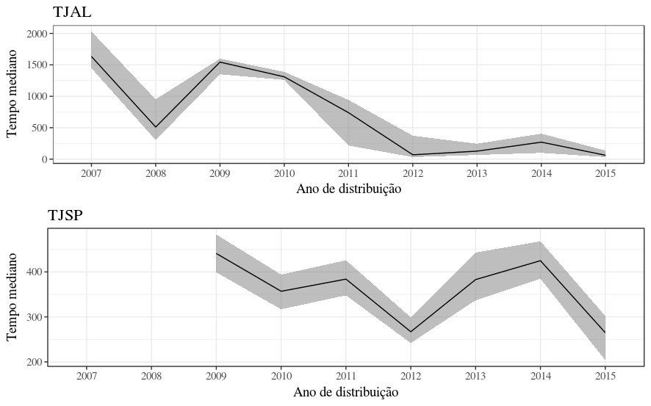

**Figura 7**: Evolução do TPO mediano ao longo dos anos no TJAL e TJSP.

Em Maceió foi identificada a maior taxa de arquivamento: superior a70% dos inquéritos. No TJSP, essa taxa é maior que 45%. Apesar desses números não serem diretamente comparáveis com os 92% da pesquisa da ENASP por considerar denominadores diferentes, os resultados corroboram a sensação de impunidade e a pertinência da adoção de estratégias federais e locais para melhora desses índices.

Ao analisar a evolução dessa taxa ao longo dos anos, observamos dois fatos interessantes. Pela Figura 8, podemos notar que a probabilidade de denúncia apresenta tendência ascendente. Além disso, observamos queda no ano de 2013, que pode ser efeito das metas da ENASP, que priorizaram inquéritos antigos e, portanto, com menor probabilidade de denúncia.

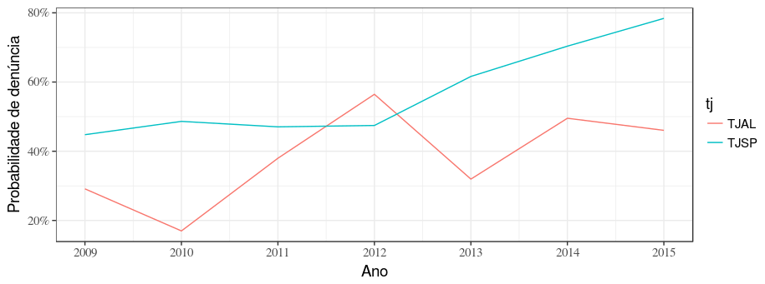

**Figura 8**: Evolução da probabilidade de denúncia ao longo dos anos.

Outro dado importante é que em ambos os tribunais o TPO mediano é maior quando o resultado é um arquivamento. A Figura 9 compara as curvas de sobrevivência de inquéritos que se tornam denúncias com os que são arquivados em cada tribunal. No TJAL, o tempo mediano até uma denúncia é de um ano, enquanto até um arquivamento é de aproximadamente 2 anos. Surpreendentemente, no entanto, identificamos uma proporção relevante de inquéritos que resultam em denúncia e demoram mais do que 6 anos. No TJSP, a curva de sobrevivência do arquivamento fica acima da denúncia em todos os momentos. Foi identificada mediana de pouco menos de um ano entre distribuição e denúncia ou arquivamento.

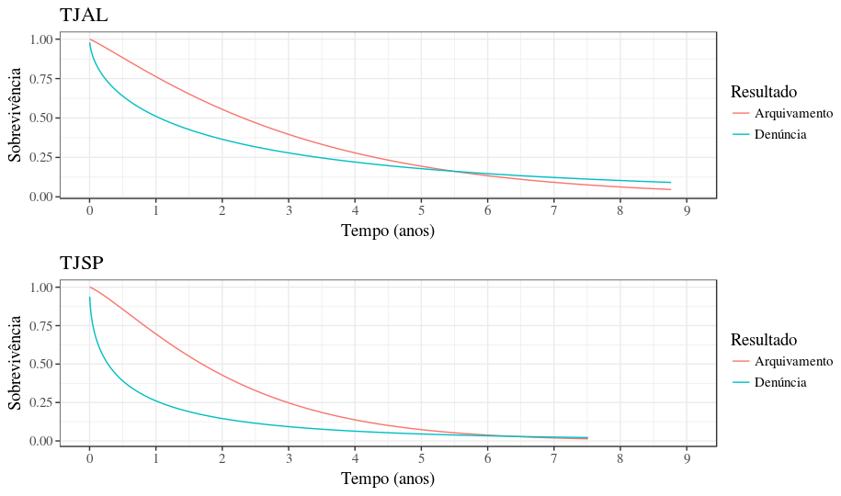

**Figura 9**: Curvas de sobrevivência dos tempos até arquivamento e denúncia nos TJAL e TJSP.

A Figura 10 mostra a sobrevivência do TPO para processos físicos e digitais no TJAL. Podemos observar diminuição significativa nos tempos dos processos digitais, que pode estar associada a maior facilidade de trânsito de informações entre policiais, juízes, defesa e promotoria, elemento mencionado por entrevistados, mas também pode ser fruto de alguma característica dos processos eletrônicos, tais como vieses geográficos ou temporais.

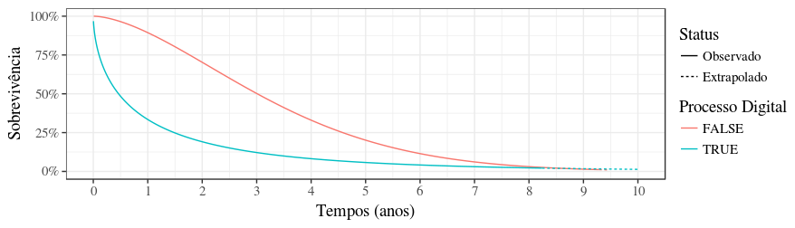

**Figura 10**: Curvas de sobrevivência dos tempos dos processos digitais e físicos.

A Figura 11 compara as curvas de sobrevida de duas fases dos processos, os tempos entre oferecimento e aceite da denúncia e entre aceite da denúncia e primeira AIJ. Note que o TOD mediano é mais curto no TJAL, mas a situação se inverte no TDA. Isso pode ser indicativo de maiores problemas para mobilização das partes, intimação e realização de audiências no TJAL.

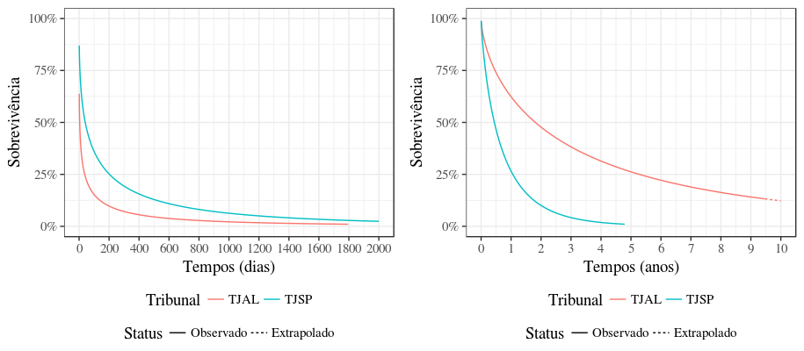

**Figura 11**: Curvas de sobrevivência dos TOD (esquerda) e TDA (direita) nos TJAL e TJSP.

A partir dessa parte, passamos a estudar também os casos do TJSC e consideramos a totalidade dos processos do TJAL no lugar da amostra.

A Figura 12 mostra a evolução do tempo entre AIJ e sentença (TAS) ao longo dos anos. É possível observar queda ao longo dos anos tanto no TJSP quanto no TJSC. No TJAL observamos grande variabilidade, indicativo de que a ENASP não foi capaz de influenciar o TJAL nessa fase. Nos outros tribunais, a ENASP é uma das possíveis explicações para a queda nos tempos.

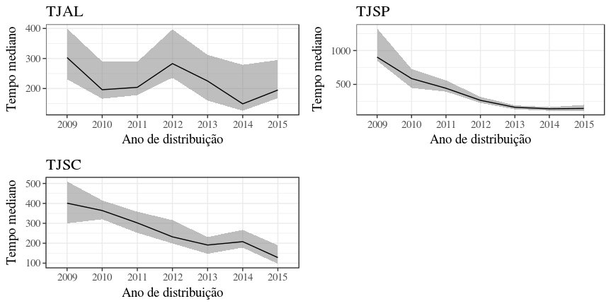

**Figura 12**: Evolução dos TASs medianos ao longo dos anos no TJAL, TJSP e TJSC.

A mesma análise foi feita na Figura 13 para o TSJ. É possível verificar que todos os tempos caem de forma significativa ao longo dos anos. Em valores absolutos, o TJSP era o tribunal mais moroso nessa fase. Atualmente, os tribunais apresentam TSJs similares.

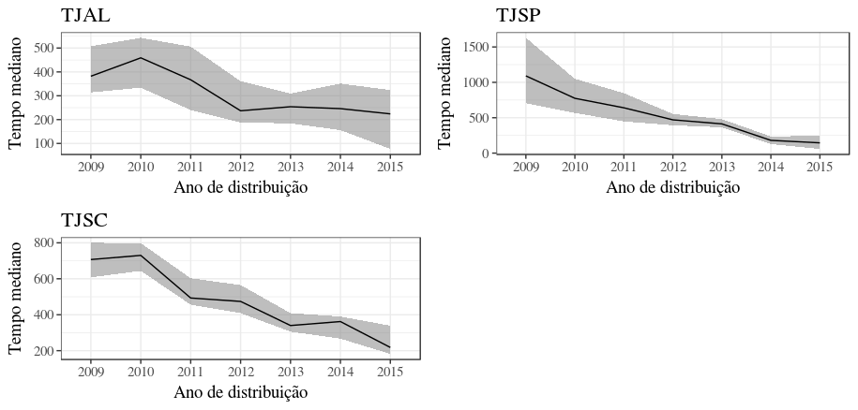

**Figura 13**: Evolução dos TSJs medianos ao longo dos anos no TJAL, TJSP e TJSC.

Finalmente, a Tabela 1 apresenta todos os tempos estimados de forma resumida. Podemos concluir que a fase judicial do processamento de homicídio está apresentando melhoras significativas nos três estados. No entanto, não é possível isolar o efeito da ENASP de outros efeitos, como a digitalização dos processos e criação de varas especializadas.

**Tabela 1**: Tempos medianos (em dias) de cada fase dos processos ao longo dos anos. O TJSC não apresenta medidas para TPO, TOD e TDA e o TJAL não apresenta para TOD.

|  |  |  |  |  |  |  |  |
| --- | --- | --- | --- | --- | --- | --- | --- |
| **Fase** | **Ano** | | | | | | |
| **2009** | **2010** | **2011** | **2012** | **2013** | **2014** | **2015** |
| **TJSP** | | | | | | | |
| **TPO** | 441 | 357 | 384 | 267 | 383 | 425 | 265 |
| **TOD** | 64 | 38 | 22 | 14 | 1 | 1 | 9 |
| **TDA** | 190 | 175 | 168 | 141 | 127 | 130 | 106 |
| **TAS** | 903 | 586 | 443 | 265 | 162 | 140 | 145 |
| **TSJ** | 1091 | 774 | 640 | 470 | 413 | 180 | 145 |
| **TJAL** | | | | | | | |
| **TPO** | 1544 | 1310 | 739 | 69 | 127 | 270 | 61 |
| **TDA** | 259 | 1842 | 502 | 204 | 545 | 419 | 544 |
| **TAS** | 303 | 196 | 204 | 283 | 225 | 149 | 195 |
| **TSJ** | 382 | 459 | 367 | 237 | 254 | 246 | 224 |
| **TJSC** | | | | | | | |
| **TAS** | 401 | 364 | 302 | 232 | 191 | 208 | 128 |
| **TSJ** | 707 | 730 | 493 | 474 | 340 | 362 | 218 |

Fonte: Elaboração própria.

A Figura 14 apresenta o volume de audiências realizadas por ano em processos que estariam sujeitos à Meta 3 da ENASP. Se não houvesse esforço direcionado para realização de audiências, esperaríamos uma curva em formato de "U" invertido, mas observamos que após o início da ENASP, o volume de audiências se mantém estável por algum tempo. Isso indica que houve esforço para atendimento da Meta 3, mas que foi abandonado logo em seguida, visto que nenhum dos estados atingiu 100% dessa meta.

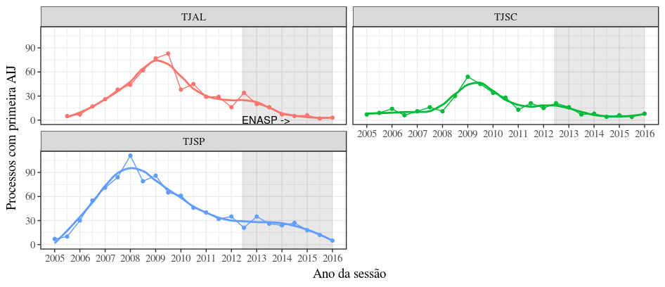

**Figura 14**: Volume de processos com AIJs por ano em casos distribuídos até o final de 2008.

Em relação ao número de sessões do júri, o formato em "M" observado na Figura 15 também sugere que houve esforço direcionado. Isso indica maior esforço nessa fase ou é efeito do próprio ciclo dos processos, já que a ENASP foi iniciada em um momento próximo ao pico de sessões do júri. Dentre os três estados, o que apresentou efeito mais visível foi o TJSP, enquanto que o TJSC apresentou o resultado menos expressivo.

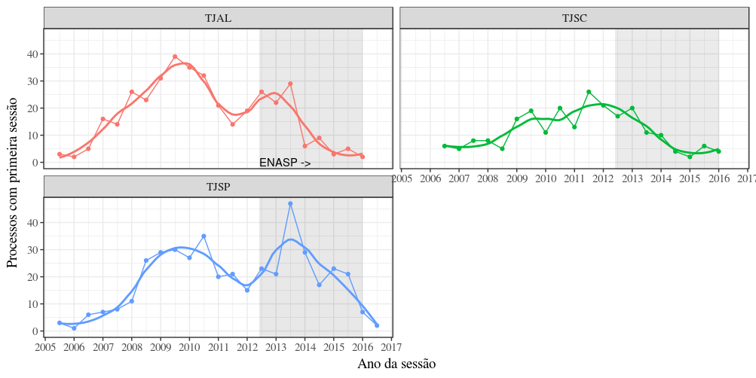

**Figura 15**: Volume de processos com júri por ano em casos distribuídos até o final de 2007.

# 6 Considerações finais

Com base nas análises quantitativas e qualitativas desta pesquisa, concluímos que se a Estratégia fosse julgada apenas pelo cumprimento de metas sua avaliação seria negativa. Várias metas não possuem relatórios ou documentação, os porcentuais de cumprimento são baixos e se referem a metas brandas, definidas para abarcar a diversidade de situações existentes nos entes da federação.

O porcentual de cumprimento da Meta 2 alusivo aos inquéritos de 2007 alcançou 76% em 2016, se referindo a inquéritos abertos já há dez anos. Em 2012 (prazo inicial) estava em apenas 32%. Foi destaque nesta meta o fato do porcentual de denúncias do estoque ser de 19%, superior à média nacional de 8%, sendo que se referia a inquéritos antigos, mas ensejaria análise mais detida e qualitativa para ser interpretado se indica melhora na qualidade desses inquéritos ou benefício imediato dos mutirões e forças-tarefa, por definição, transitórios. É preciso mencionar também que essa média nacional de 8% foi obtida com dados precários e deve ser considerada apenas como referência.

Não existem relatórios das Metas 1 e 5 e o da meta de 2015 ainda não fora publicado em setembro de 2016, constando no processômetro um cumprimento de 20%. A Meta 3[14] teve porcentual de cumprimento de 52% e a Meta 4[15], de 57%; para ambas não há relatórios analíticos disponíveis.

No entanto, a ENASP foi além de suas metas e gerou valor para a sociedade desde sua formulação. O fato de três atores estatais de nível federal (CNJ, CNMP e MJ) terem se unido para o enfrentamento do crime de homicídio reforçou a mensagem de que este é um problema nacional, de responsabilidade compartilhada. Ao levantar dados nacionais, realizar diagnósticos sobre as principais dificuldades e definir metas comuns com os estados, provocou articulação entre as instituições envolvidas, definiu uma diretriz comum a ser perseguida e induziu a gestão por resultados, elementos fundamentais e ainda escassos no campo da segurança e da justiça criminal. Importa destacar também que ao criar ferramentas públicas de acompanhamento de resultados, a ENASP ajudou a fortalecer a prestação de contas do trabalho das polícias e dos atores do sistema de justiça à população, tendo importante efeito pedagógico para as instituições envolvidas e a sociedade.

Os estudos de caso demonstraram haver diferença no impacto da ENASP sobre a eficiência do processamento de homicídios, de acordo com variações de contexto estadual e intensidade com que as metas e demais atividades da ENASP foram implementadas. Em Santa Catarina e São Paulo, a ENASP apresentou efeito reduzido, podendo ter impactado principalmente nas fases após a primeira audiência. Já em Alagoas, impactos relevantes foram identificados tanto na fase entre a distribuição e o oferecimento da denúncia, quanto na capacidade de conversão de inquéritos em denúncias.

Em relação à análise de tempos, foi possível identificar redução sistemática nos tempos medianos ao longo dos anos. Em Alagoas, o efeito é mais perceptível na fase de investigação e provavelmente se trata de uma consequência direta da ENASP. Nos outros estados também observamos aceleração dos processos, mas não é clara uma atribuição direta à Estratégia. Uma exceção pode ser a fase entre pronúncia e júri, cuja aceleração pode apontar para um resultado da implementação anual das Semanas do Júri, além de iniciativas estaduais, como criação de uma vara especializada em SC. Em nenhum dos locais foi identificado efeito negativo da ENASP.

As capacitações e o desenvolvimento de POPs foram bem avaliados pelos gestores e operadores, indicando que há demanda por políticas indutoras nos estados, mesmo que essas atividades sejam realizadas de forma inconstante. Diante dessa demanda dos estados por mais capacitações e orientações, sugestões viáveis incluem potencializar os momentos de relatoria e prestação de contas para ativar um canal de orientações do grupo gestor federal, assim como intercalar capacitações e reuniões presenciais e à distância.

Com relação aos pontos negativos, o principal foi a dispersão dos trabalhos. A partir de 2014, as reuniões se tornaram mais escassas e a documentação foi insuficiente. A queda do fôlego também pôde ser percebida na análise de volume de audiências, que apresentou esforço inicial brando, mas foi abandonado em menos de um ano. Em uma das entrevistas foi explicitado: “não é institucionalizada a ENASP, é Estratégia [...] depende das pessoas que estão a frente, esse é o grande problema”, reflexão que instiga a considerar, inclusive, se outros instrumentos de formalização poderiam alavancar esta institucionalização.

Ficou claro nas entrevistas que o grau de engajamento e liderança exercido por cada uma das instituições, no nível federal e estadual, tem impacto direto na implementação da ENASP. Ter uma equipe gestora federal que divulga periodicamente o andamento, cobra resultados e direciona demandas de forma rápida também se mostrou determinante. Observou-se diferença no engajamento das instituições federais ao longo do tempo, com destaque ao MJ no início e ao CNMP nos últimos anos. Apesar de não ser necessariamente desvantagem, no caso da ENASP ocasionou certa passividade dos demais envolvidos. Para recuperar o engajamento federal integral (e obter seu reflexo nos estados), seria importante retomar as reuniões e prestações de contas com periodicidade fixa e reduzir a rotatividade dos líderes nacionais e estaduais.

Também teve impacto no grau de engajamento das instituições a existência de metas específicas que envolvessem cada uma delas. No momento atual, por exemplo, a Polícia Civil se encontra um pouco afastada dado ao fato de sua meta ter apenas informalmente evoluído automaticamente estando desde 2012 sem progredir para especificidades (como a do Judiciário evoluiu para processos suspensos) e sem gerar nenhuma forma de prestação de contas ou de envolvimento formal. Este é um fato que precisaria ser sanado dado que esta pesquisa, tanto nas entrevistas quando na análise da amostra de São Paulo, corroborou que a fase policial é o principal gargalo quantitativo para o processamento de homicídios e concentra diversos pontos que poderiam ser trabalhados pela ENASP.

Apesar de ter um núcleo comum em torno dos homicídios, a ENASP desenvolveu muitos eixos temáticos relacionados que demandaram energia sem apresentar resultados, como as Metas 1 e 5 e a lista de alterações processuais que teriam sido abandonadas. Entre as atividades paralelas às metas que se desenvolveram, além da promoção de formações e criação de POPs já mencionados, merece destaque a promoção das Semanas do Júri que, apesar de paliativas, consistem em momento de articulação entre as instituições judiciais que pode ser potencializado.

Um destaque negativo que contrasta com a indução de uma política pública pautada pela gestão de resultados foi a falta de documentação, sistematização e avaliação da ENASP em nível nacional, impedindo uma avaliação mais ampla da iniciativa. É recomendado que a ENASP aprimore não apenas sua documentação interna e a alimentação dos inqueritômetro e processômetro, mas também a publicidade dos resultados para a sociedade de forma ativa e mais acessível, sendo exemplo prático da compreensão de que o fluxo do processamento começa na comunicação da ocorrência pela população e termina apenas com a resposta estatal dada a esta mesma população. Recuperando seu propósito inicial de reduzir a impunidade dos homicídios no Brasil, seria fundamental criar e alimentar uma ferramenta que meça e publique periodicamente a evolução deste indicador.

Com base nas conclusões levantadas e na importância social do adequado processamento dos homicídios, listamos onze sugestões para aprimoramento da ENASP ou de novas atividades que auxiliem a evolução do processamento de homicídios no Brasil:

1. Retorno à rotina de realização de reuniões do grupo federal com periodicidade fixa, eventualmente intercalando eventos presenciais e à distância.

2. Estímulo ao retorno da realização de reuniões periódicas dos grupos gestores estaduais completos. Um momento propício para retomar essas reuniões pode ser logo depois das Semanas do Júri, que se mantém ativas como focos de coordenação e já incluem a Defensoria, atualmente marginalizada na ENASP.

3. Utilização da prestação de contas dos estados e do monitoramento das atividades como momentos de orientação federal, capacitação e disseminação de melhores práticas.

4. Criação e ampla divulgação de um canal de atendimento e orientações do grupo gestor federal sobre a Estratégia e o processamento de homicídios.

5. Estímulo à rápida implementação dos sistemas de inquéritos e processos eletrônicos, com vistas a aumentar a celeridade dos processos, tanto pela eliminação das cargas quanto pela melhor organização de fluxos de trabalho, além de facilitar a comunicação entre operadores e a sistematização de dados.

6. Estímulo à criação e melhor estruturação de delegacias, equipes periciais e varas especializadas no processamento de homicídios.

7. Maior coordenação entre as metas da ENASP e as metas próprias de cada um dos órgãos que a compõem (CNJ, CNMP e MJ).

8. Aprimoramento das ferramentas públicas de acompanhamento, especialmente indicadores de processo e resultado, como o porcentual de denúncias e homicídios julgados, de forma que independam de alimentação manual dos entes estaduais. A aplicação de robôs utilizados nesta pesquisa em uma plataforma on-line interativa poderia suprir parte dessa necessidade, assim como convênios de compartilhamento de dados entre as instituições.

9. Criação de reservas orçamentárias para eventual atendimento a solicitações estaduais de equipamentos e alocação de profissionais, de forma vinculada ao cumprimento das metas ou a indicadores de esforço proporcionais aos desafios estaduais.

10. Replicação da presente pesquisa em diferentes estados para obtenção de diagnóstico nacional mais preciso. Neste trabalho foi desenvolvido um método inovador de mensuração de tempos reprodutível e de código aberto que pode ser adaptado em estudos similares com tempo e esforço reduzidos.

11. Com base na realização dessas pesquisas, identificar gargalos mais exatos no processamento de homicídios de modo a aprimorar as metas e ações impulsionadas pela ENASP, sendo recomendadas metas que promovam integração entre instituições e combinem elementos relativos à quantidade de processamento e aperfeiçoamento da sua qualidade.

# 7 Referências

Adorno, Sérgio; Pasinato, Wânia. Violência e impunidade penal: da criminalidade detectada à criminalidade investigada. **Dilemas: Revista de Estudos de Conflito e Controle Social**, v. 3, p. 51-84, 2010.

Associação pela Reforma Prisional – ARP; Instituto Sou da Paz. **Monitorando a Aplicação das Cautelares e Uso da Prisão Provisória nas Cidades do Rio de Janeiro e de São Paulo**, 2014.

BORGAN, Ørnulf. **Kaplan–Meier Estimator**. Encyclopedia of Biostatistics, 2005.

CANO, Ignacio; DUARTE, Thais Lemos. **A mensuração da impunidade no sistema de justiça criminal do Rio de Janeiro**. Segurança, Justiça e Cidadania: Pesquisas Aplicadas em Segurança Pública, v. 2, 2010.

COHEN, A. Clifford. Maximum likelihood estimation in the Weibull distribution based on complete and on censored samples. **Technometrics**, v. 7, n. 4, p. 579-588, 1965.

Costa, Arthur Trindade. A (in)efetividade da justiça criminal brasileira: uma análise do fluxo de justiça dos homicídios no Distrito Federal. **Civitas: Revista de Ciências Sociais**, v. 15, n. 1, 2015.

CLARK, Vicki L. Plano.; CRESWELL, John.W. **Designing and conducting mixed methods research.** SAGE, v.2, 2011.

CRESWELL, John W. Research Design: Qualitative, Quantitative and Mixed Methods Approaches. SAGE, v. 4, 2013.

DUARTE, Rosália. **Entrevistas em Pesquisas Qualitativas**. Rev. Educar, n. 24, p. 213-225, Editora UFPR. Curitiba, 2004.

EFRON, Bradley. Logistic regression, survival analysis, and the Kaplan-Meier curve. **Journal of the American Statistical Association**, v. 83, n. 402, p. 414-425, 1988.

ENASP. **Relatório da Meta 2**: A Impunidade como Alvo. Brasília, 2012. Disponível em: <http://www.cnmp.mp.br/portal_2015/images/stories/Enasp/relatorio_enasp_FINAL.pdf>. Acesso em: 10 abr. 2016.

______. Relatório ENASP 2010. Brasília, 2010.

Figueiredo, Isabel; Mingardi, Guaracy. **A Investigação de Homicídios**: Construção de um Modelo. Concurso Nacional de Pesquisas Aplicadas em Justiça Criminal e Segurança Pública. São Paulo, 2005.

IPEA; ANADEP. **Mapa da Defensoria Pública no Brasil**. Brasília, 2013. Disponível em: <http://www.ipea.gov.br/sites/mapadefensoria>. Acesso em: 10 abr. 2016.

KAPLAN, Edward L.; MEIER, Paul. Nonparametric estimation from incomplete observations. **Journal of the American statistical association**, v.53, n. 282, p. 457-481, 1958.

Machado, Antônio Alberto. **O Inquérito Policial dentro da Persecução Penal**. Apresentação no evento Polícia Democrática e Direito à Segurança. São Paulo, 16 mar. 2016.

MACHADO, Marta e MACHADO, Maíra. **O Direito Penal é Capaz de Conter a Violência?** In Manual de Sociologia Jurídica, Editora FGV. São Paulo, 2013.

Miller Jr.; RUPERT, G. **Survival analysis**. v. 66, John Wiley & Sons, 2011.

MOON, Todd K. The Expectation-Maximization Algorithm. **IEEE Signal Processing Magazine**, v. 13, n. 6, p. 47-60, 1996.

NÓBREGA Júnior, José Maria; ZAVERUCHA, Jorge e ROCHA, Enivaldo. **Homicídios no Brasil: Revisando a bibliografia nacional e seus resultados empíricos**. BIB: Revista Brasileira de Informação Bibliográfica em Ciências Sociais 67, 2009.

Organização das Nações Unidas – ONU. **O Estado do Crime e da Justiça Criminal no Mundo**. 2015. Disponível em: <https://goo.gl/vOhgL2>. Acesso em: 10 de abr. 2016.

Ribeiro, Ludmila. A Produção Decisória do Sistema de Justiça Criminal para o Crime de Homicídios: Análise dos dados de São Paulo entre 1991 e 1998. **Dados: Revista de Ciências Sociais**, v. 70, p. 71-96, 2010.

______; COUTO, Vinícius; VASCONCELLOS, Fernanda; SOUZA, Jaime; RATTON, José; FRANCO, Michele. O Tempo do Processo de Homicídio Doloso em Cinco Capitais. CRISP/UFMG; PNUD; MJ: Brasília, 2014.

Silva, Klarissa Almeida. Descortinando a Incriminação em Casos de Homicídio Doloso. 2014. **Confluências**, Rio de Janeiro, v. 16, n. 3, p. 196-219, 2014.

SOU DA PAZ, **Homicídios na cidade de São Paulo: diagnóstico das ocorrências registradas entre janeiro de 2012 e junho de 2013** São Paulo, 2013. Disponível em: <https://goo.gl/qJVVVO>. Acesso em abril de 2016.

Turnbull, Bruce W. The empirical distribution function with arbitrarily grouped, censored and truncated data. **Journal of the Royal Statistical Society**. Series B, v. 39, n. 3, p. 290-295, 1976.

# APÊNDICE A: Análise de Sobrevivência

A principal diferença entre as técnicas usuais de análise de sobrevivência e o presente estudo é a presença de dados intervalares. O modelo de sobrevivência básico envolve medições precisas e censuras, que podem ser interpretadas como medições intervalares, mas com tempo máximo igual a infinito. Neste estudo incluímos as "datas máximas" de ocorrência de eventos, que são dados intervalares com tempos máximos menores ou iguais a 01/08/2016.

Para o ajuste dos modelos, utilizamos abordagem paramétrica baseada na família Weibull de distribuições de probabilidades. Escolhemos este modelo paramétrico no lugar do tradicional Kaplan-Meier, pois i) ele é suficientemente flexível para ajustar vários tipos de distribuições e ii) sumariza os dados de forma mais simplificada e permite extrapolação.

Nem sempre nosso interesse é estudar o tempo até o fim de uma fase do processo: às vezes queremos estudar o tempo até um dos desfechos dessa fase. Isso é particularmente útil para o evento "fim da fase de inquérito", que pode ser uma denúncia ou um arquivamento e também para o evento "sentença", que pode ser uma pronúncia, impronúncia, desclassificação ou absolvição.

O problema nessa estimação é que os tempos dependem de eventos futuros. Por isso, estudamos conjuntamente o tempo dos processos e a probabilidade de denúncia. O desafio foi solucionado utilizando-se modelos de mistura, acompanhados de técnicas de amostragem de Gibbs. Como exemplo, vamos descrever de forma simplificada o modelo utilizado para estudo do tempo até arquivamento e denúncia.

O primeiro passo para realizar a estimação é escrever a função de verossimilhança do modelo. Essa função liga os dados observados com os parâmetros desconhecidos, no caso, os parâmetros da distribuição Weibull (locação e escala) e a probabilidade de denúncia. Sua maximização com respeito aos parâmetros leva ao estimador de máxima verossimilhança, que são utilizados para computar os tempos medianos dos processos.

O modelo de mistura utilizado nesse exemplo possui três componentes. O primeiro vem das observações pontuais de tempos de arquivamento e denúncia, representados pelas funções de densidade de probabilidades de denúncia e arquivamento, dependendo do resultado do inquérito:

$f_{d}\left(t\right)P\left(denúncia\right)$ e $f_{a}\left(t\right)P\left(arquivamento\right)=f_{a}\left(t\right)\left(1−P\left(denúncia\right)\right)$.

O segundo componente é similar, mas considera somente a informação do tempo máximo dessa fase, através da função de distribuição de cada resultado.

$F_{d}\left(t_{max}\right)P\left(denúncia\right)$ e $F_{a}\left(t_{max}\right)P\left(arquivamento\right)=F_{a}\left(t_{max}\right)\left(1−P\left(denúncia\right)\right)$.

Quando o tempo é censurado, a contribuição na verossimilhança é a função de sobrevivência $S\left(t\right)=1−F\left(t\right)$. Como o resultado do inquérito nesses casos é desconhecido, consideramos a mistura abaixo:

$S\left(t\right)=S_{d}\left(t | denúncia\right)P\left(denúncia\right)+S_{a}\left(t | arquivamento\right)P\left(arquivamento\right)$

$S_{d}\left(t | denúncia\right)P\left(denúncia\right)+S_{a}\left(t | arquivamento\right)\left(1−P\left(denúncia\right)\right)$

A função de verossimilhança é construída pelo produto dessas três funções para todos os processos observados e é o principal componente utilizado para estimação dos parâmetros. Como também temos interesse em estimar essas quantidades para cada ano de distribuição dos processos, uma covariável do ano de distribuição do processo é adicionada ao modelo.

# APÊNDICE B: Base de dados dos tribunais

A base de dados classificada contém as variáveis abaixo:

* Processo digital: indica se o processo é digital ou físico.
* Foro, comarca e vara: essas variáveis situam o processo geograficamente.
* Quantidade de AIJs e sessões do júri realizadas em determinado processo. Nos TJAL e TJSC, temos bases auxiliares considerando esses eventos como unidade amostral.
* Ano de instauração do inquérito policial: baixado da portaria que inaugura o inquérito.
* DHPP: Indica se o processo passou por uma DHPP em algum momento.

Datas importantes:

* Distribuição do processo: início da fase judicial do inquérito policial.
* Oferecimento da denúncia ou arquivamento: encerra a fase inquisitória.
* Aceite ou recusa da denúncia: em caso de aceite, inicia-se os procedimentos judiciais.
* Realização da primeira AIJ.
* Sentença de pronúncia, impronúncia, absolvição ou desclassificação.
* Primeira sessão do júri.

1. Diretor da Associação Brasileira de Jurimetria, coordenador da pesquisa.
2. Coordenador de Área do Instituto Sou da Paz, assistente de coordenação.
3. Diretor técnico da Associação Brasileira de Jurimetria, assistente de coordenação.
4. Coordenadora de projetos do Instituto Sou da Paz, pesquisadora de campo.
5. Art. 10 do Código de Processo Penal (CPP).
6. Art. 12 do CPP.
7. Os demais tinham como objetivo erradicar as carceragens nas delegacias de polícia e criar um cadastro nacional de mandados de prisão e alvarás de soltura.
8. Disponível em: <http://www.cnj.jus.br/metasenasp/relatorio/processometro/projeto/6>.<http://www.cnj.jus.br/metasenasp/relatorio/processometro/projeto/6>. Acesso em: 20 set. 2016.
9. A distribuição do processo é definida como a data de início da fase judicial do processo. Essa data pode coincidir com a data de instauração do inquérito, mas na maior parte dos casos trata-se do momento em que o delegado envia o relatório do inquérito ao MP.
10. Dados do Fórum Brasileiro de Segurança Pública na sexta edição do Anuário Brasileiro de Segurança Pública.
11. Em análise do Fórum Brasileiro de Segurança Pública.
12. Entre os demais casos, 4 (8%) foram desclassificados, 2 (4%) tiveram decisão pela extinção da punibilidade por óbito, 1 (2%) foi impronunciado, 2 (4%) estão suspensos e 31 (62%) aguardam decisão.
13. Entre os demais, 1 foi absolvido, 1 teve extinção de punibilidade por óbito e 1 foi desclassificado.
14. Estabelecia a superação da pronúncia em todas as ações penais por homicídios ajuizadas até 2008.
15. Estabelecia o julgamento de as ações penais de homicídios dolosos distribuídas até 2007.